Andrea Solís Moreno 1ºDAW
Entornos de Desarrollo. UD4.

PRÁCTICA 3: REFACTORIZACIÓN EN ECLIPSE

Estructura inicial del proyecto:

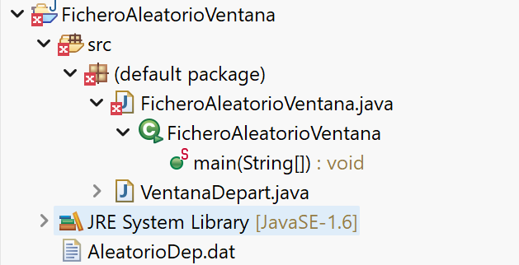

EJERCICIO PROPUESTO 1

Abre el proyecto FicheroAleatorioVentana. Realiza los siguientes cambios en la clase
VentanaDepart:
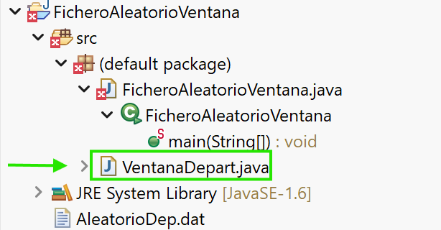

Antes de comenzar con los ejercicios, actualizo la versión de Java de la 1.6 a la 1.8. Para ello, hago clic con el botón derecho sobre el proyecto, entro en Properties, voy a la pestaña Libraries y allí selecciono la versión 1.8. Así no habrá problemas al realizar los ejercicios.

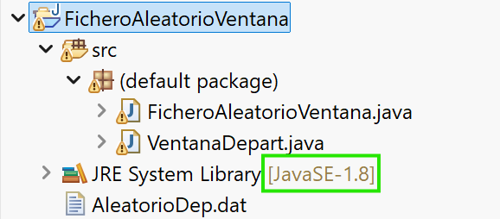

Ejecuto el proyecto, para comprobar errores.

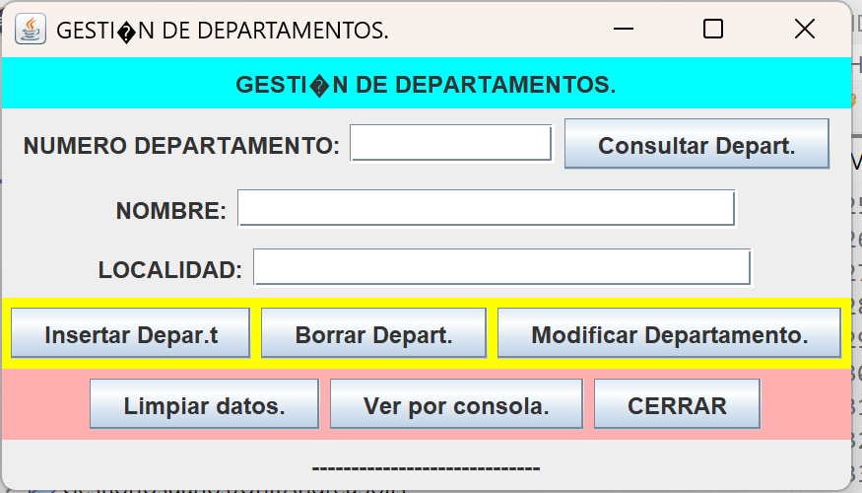

- Extrae una variable local llamada “existeDepart” de la cadena “DEPARTAMENTO EXISTE.”

Una vez dentro de la clase VentanaDepart.java, busco la línea que dice: mensaje.setText("DEPARTAMENTO EXISTE."); y selecciono el texto "DEPARTAMENTO EXISTE." (con las comillas incluidas). A continuación, clico con el botón derecho, busco Refactor y pincho en Extract Local Variable.

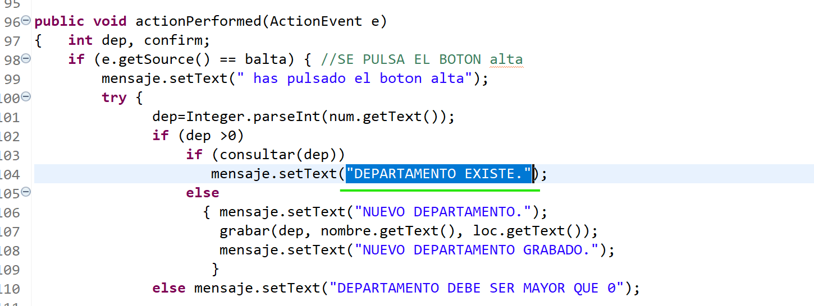

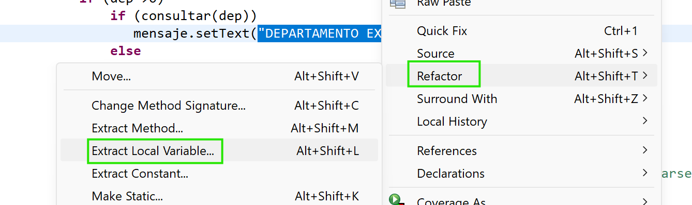

En la pestaña que se abre, escribo el nombre: existeDepart.
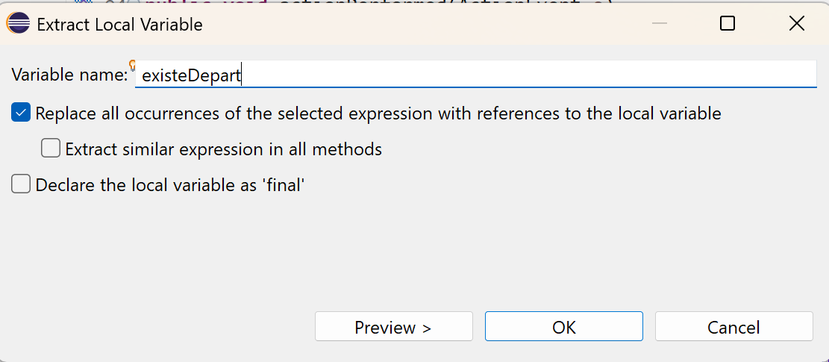

Se revisa para asegurarse de que esté correcto.
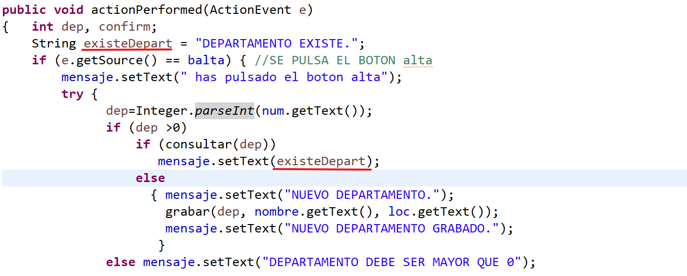

- Extrae una constante local llamada “NOEXISTEDEPART” de la cadena “DEPARTAMENTO NO EXISTE.”

Busco la línea que dice: mensaje.setText("DEPARTAMENTO NO EXISTE.");y selecciono el texto "DEPARTAMENTO EXISTE." (con las comillas incluidas). Al igual que en el apartado anterior, clic derecho -> Refactor y pincho en Extract Constant.

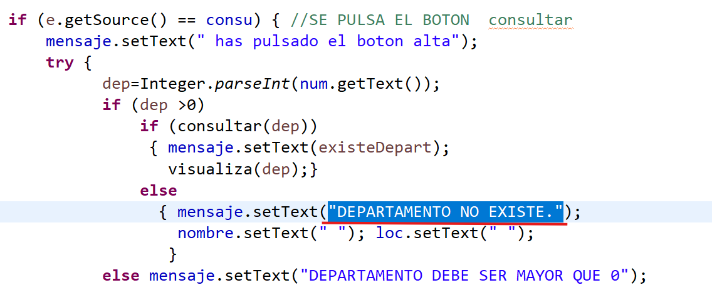

Al abrir una pestaña, cambio el nombre de la constante a NOEXISTEDEPART y me aseguro de que la visibilidad marcada sea private.

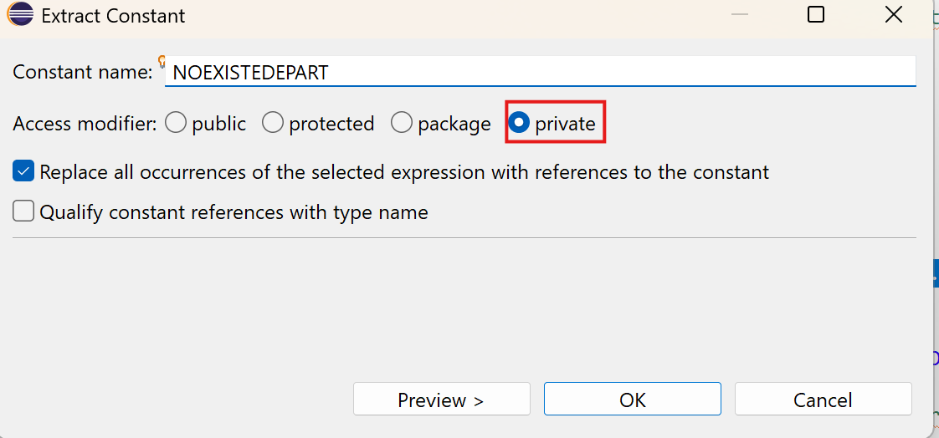

Compruebo que está correcto:
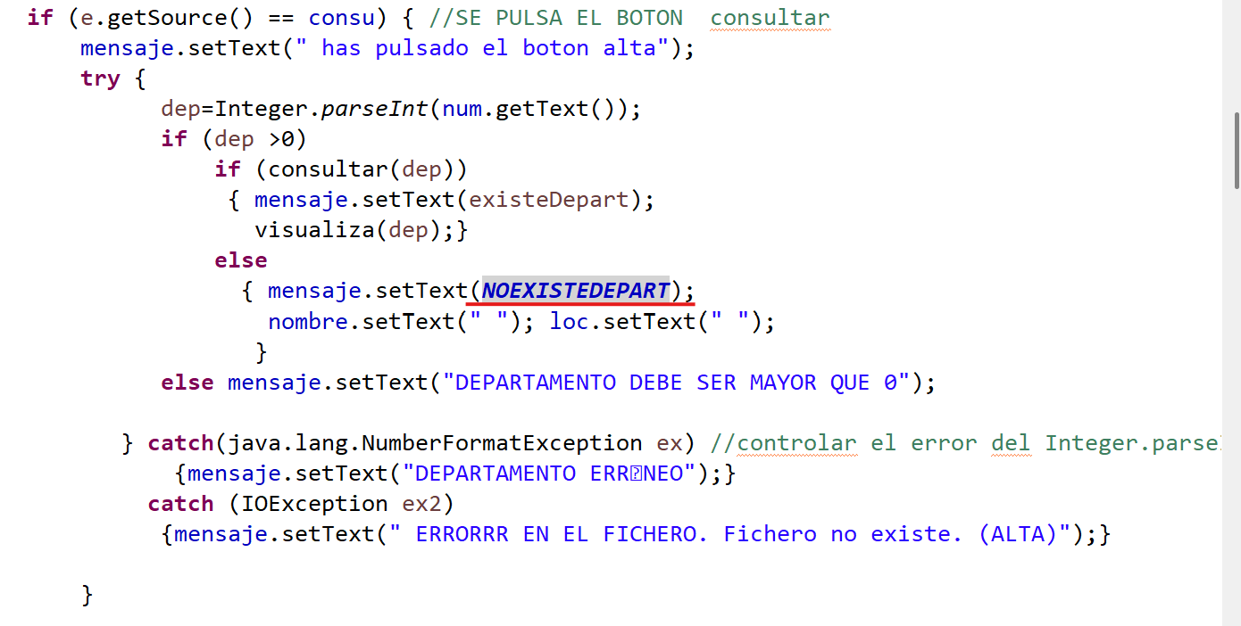

- Convierte la variable local creada en un atributo de la clase.

Hago clic derecho sobre la variable local existeDepart que creé en el primer apartado de este ejercicio. Clico con el botón derecho, voy a Refactor y pincho en Convert Local Variable to Field.

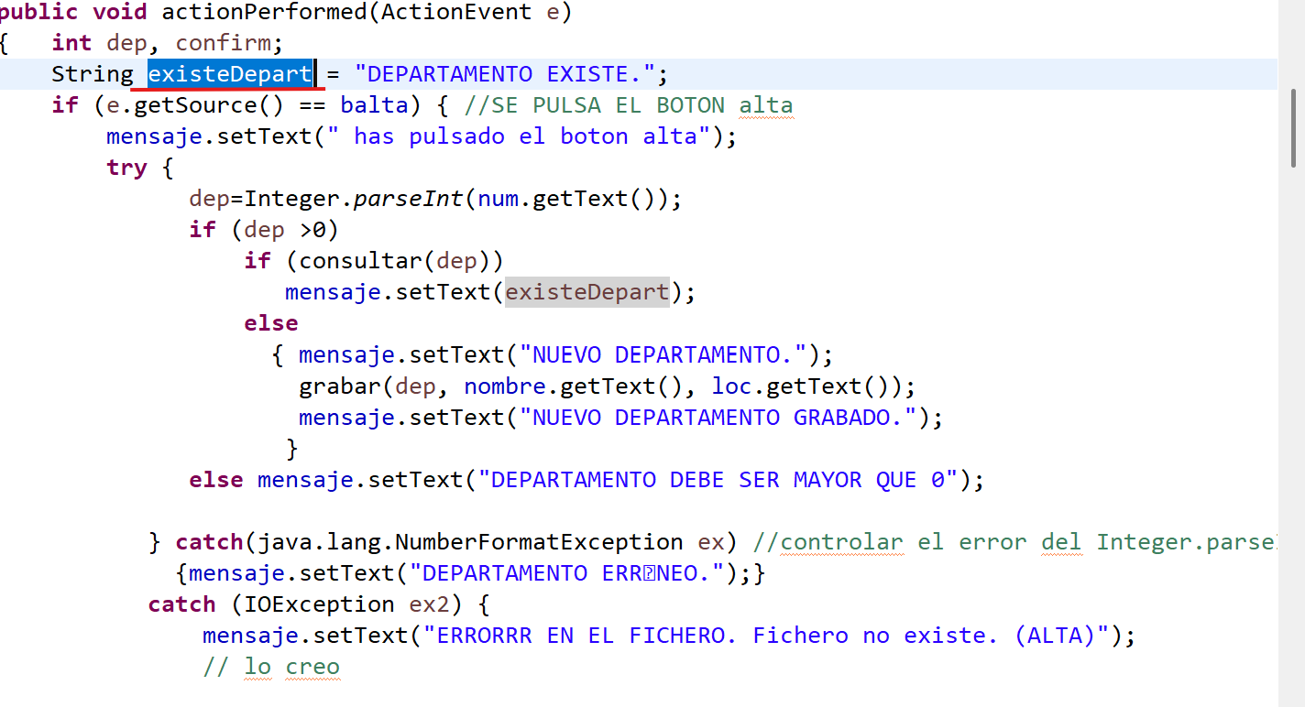

En la ventana de configuración, selecciono la visibilidad private.Al declararlo como private, aplico el principio de encapsulamiento.

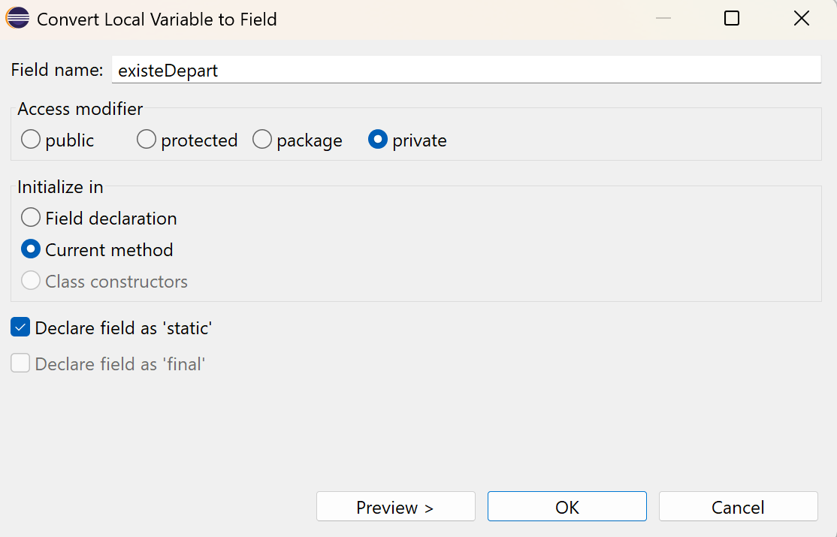

- Extrae una variable local llamada “depar_error” de la cadena “DEPARTAMENTO ERRÓNEO.”, y conviértela en un atributo de la clase.

Una vez dentro de la clase VentanaDepart.java, busco la línea que dice: mensaje.setText("DEPARTAMENTO ERRÓNEO."); y selecciono el texto "DEPARTAMENTO ERRÓNEO." (con las comillas incluidas). Clico con el botón derecho, voy a Refactor y aplico primero Extract Local Variable, lo llamo depar_error.
Luego, aplico sobre ella Convert Local Variable to Field con visibilidad private.

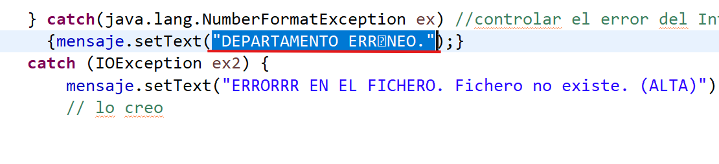

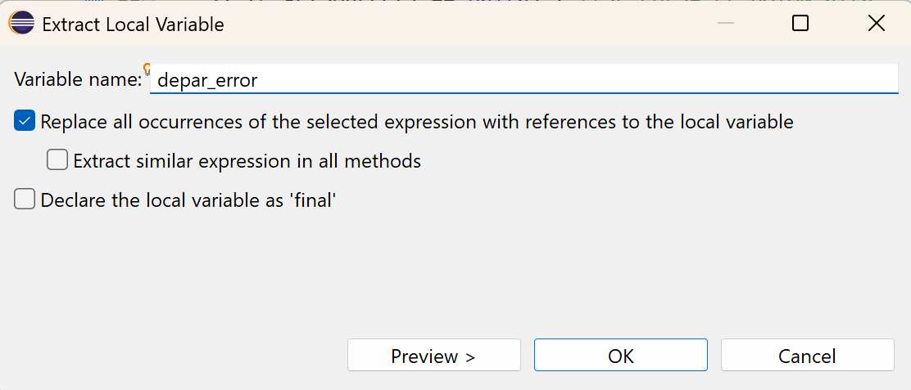

Compruebo:

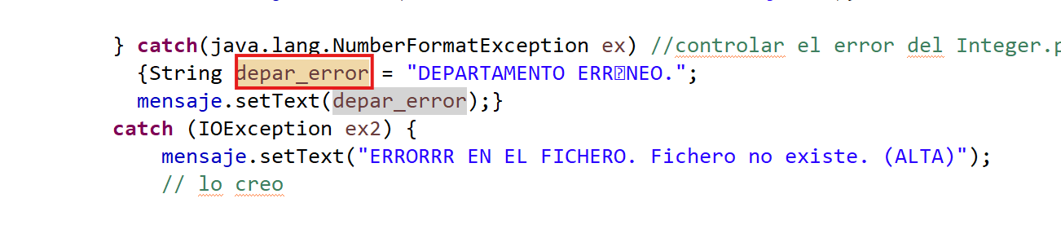

A continuación, al extraer la variable, aplico sobre ella Convert Local Variable to Field con visibilidad private.

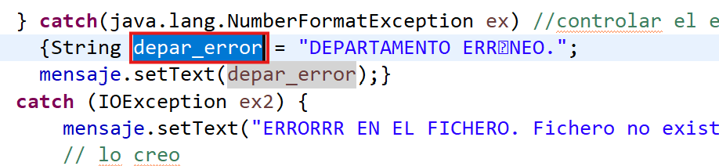

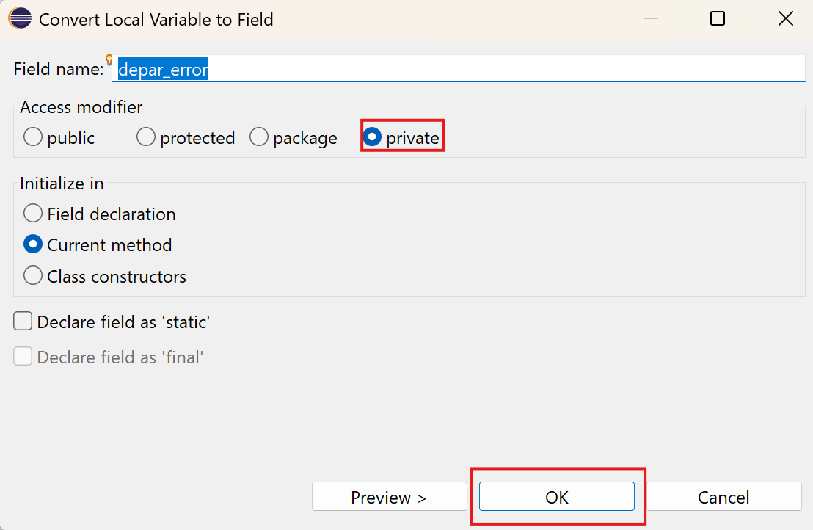

Compruebo que la declaración del String ha desaparecido de dentro del método actionPerformed y ahora aparece en la cabecera de la clase junto al resto de atributos.
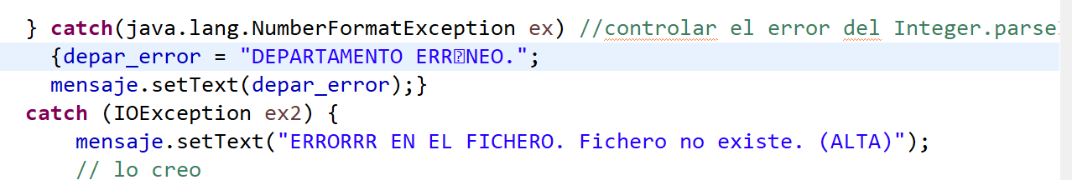

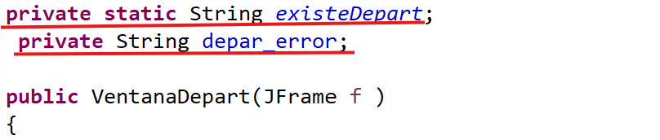

→ private static String existeDepart;: Ahora es un atributo compartido por toda la clase. Al ser static, pertenece a la clase en sí.

→ private String depar_error;: Es un atributo privado, lo que permite que solo se pueda modificar desde dentro de esta ventana.

EJERCICIO PROPUESTO 2

Vamos a extraer métodos dentro de la clase VentanaDepart.
Dentro del método public void actionPerformed (ActionEvent e) vamos a extraer varios métodos,
uno para cada una de estas operaciones: insertar, consultar, borrar y modificar.
Extrae los métodos de las instrucciones que van dentro de los distintos if (e.getSource()), que preguntan por balta, consu, borra y modif. Llámalos altadepart, consuldepart, borradepart y modifdepart.

- Extraer el método altadepart

Busco el bloque if (e.getSource() == balta) y selecciono todo el código que hay dentro de las llaves { } de ese if, desde la línea 101 mensaje.setText(" has pulsado el boton alta"); hasta la línea 121 (justo antes de la llave que cierra el bloque del botón alta).

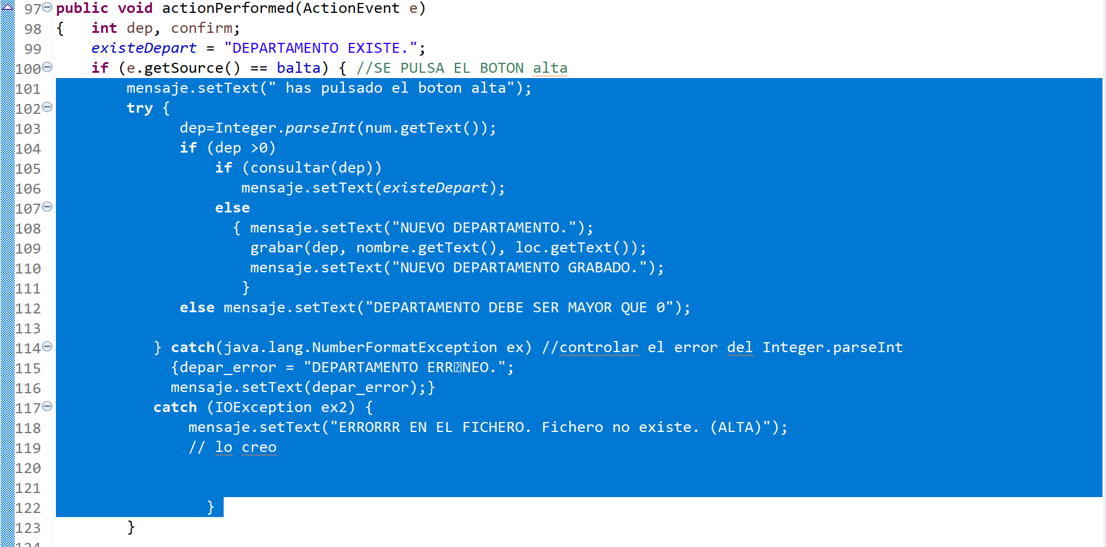

Una vez seleccionado, hago clic derecho, voy a Refactor y pulso en Extract Method.

En Method name, escribo: altadepart.
En Access modifier, selecciono private.

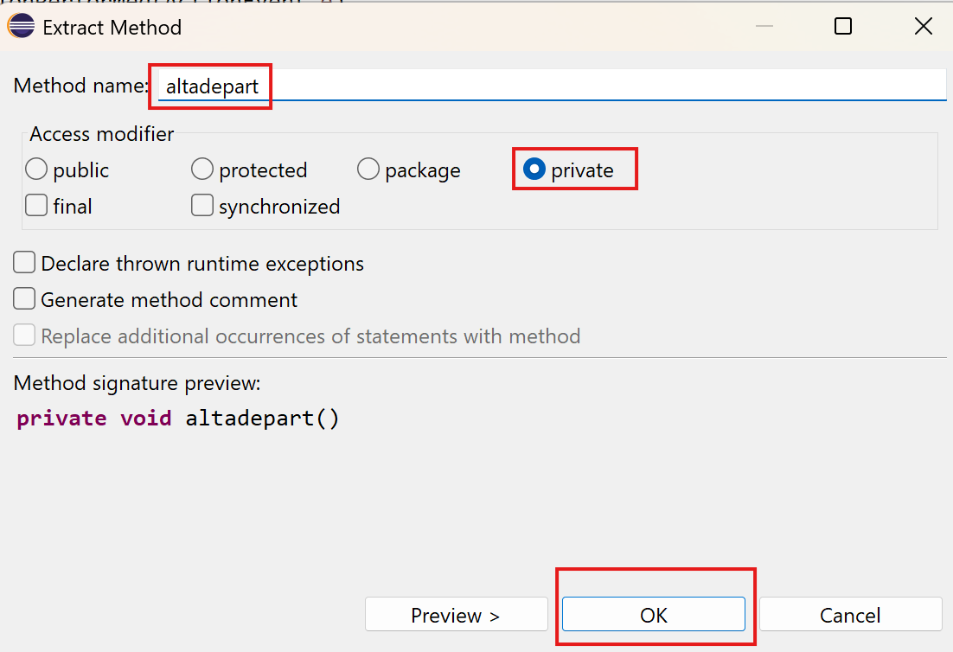

Compruebo:
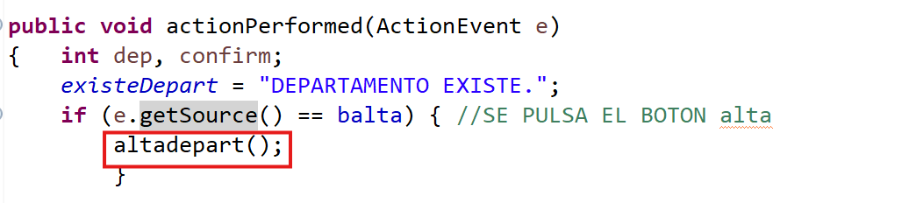

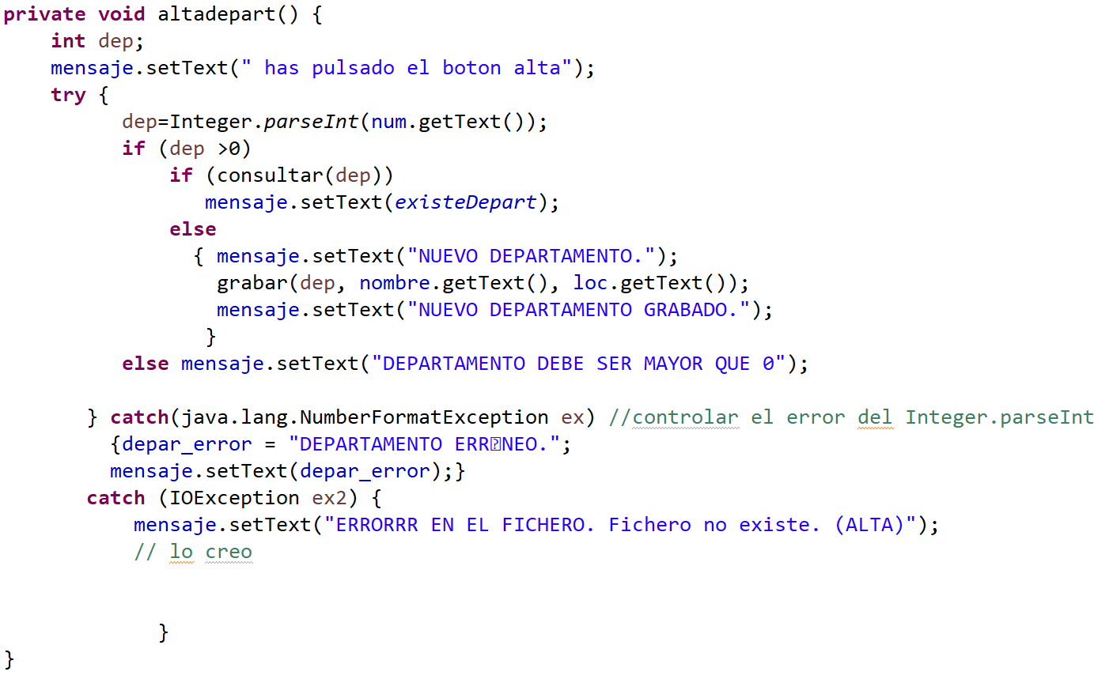

- Extraer el método consuldepart

Busco el bloque if (e.getSource() == consu) y selecciono todo el código que hay dentro de las llaves { } de ese if, desde la línea mensaje.setText(" has pulsado el boton alta"); hasta justo antes de la llave que cierra el bloque del botón alta.

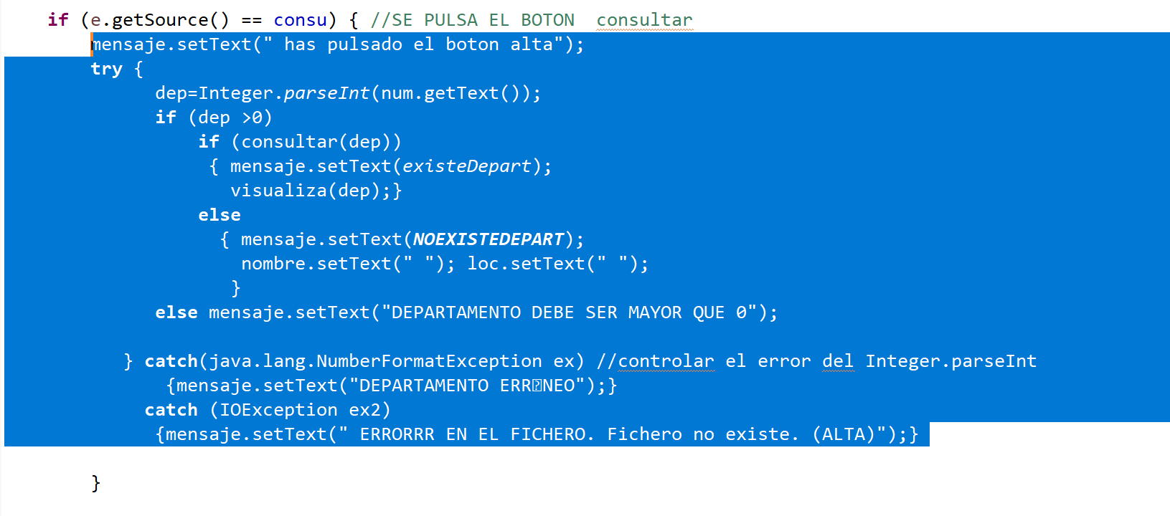

Una vez seleccionado, hago clic derecho, voy a Refactor y pulso en Extract Method.

En Method name, escribo: consuldepart.
En Access modifier, selecciono private.

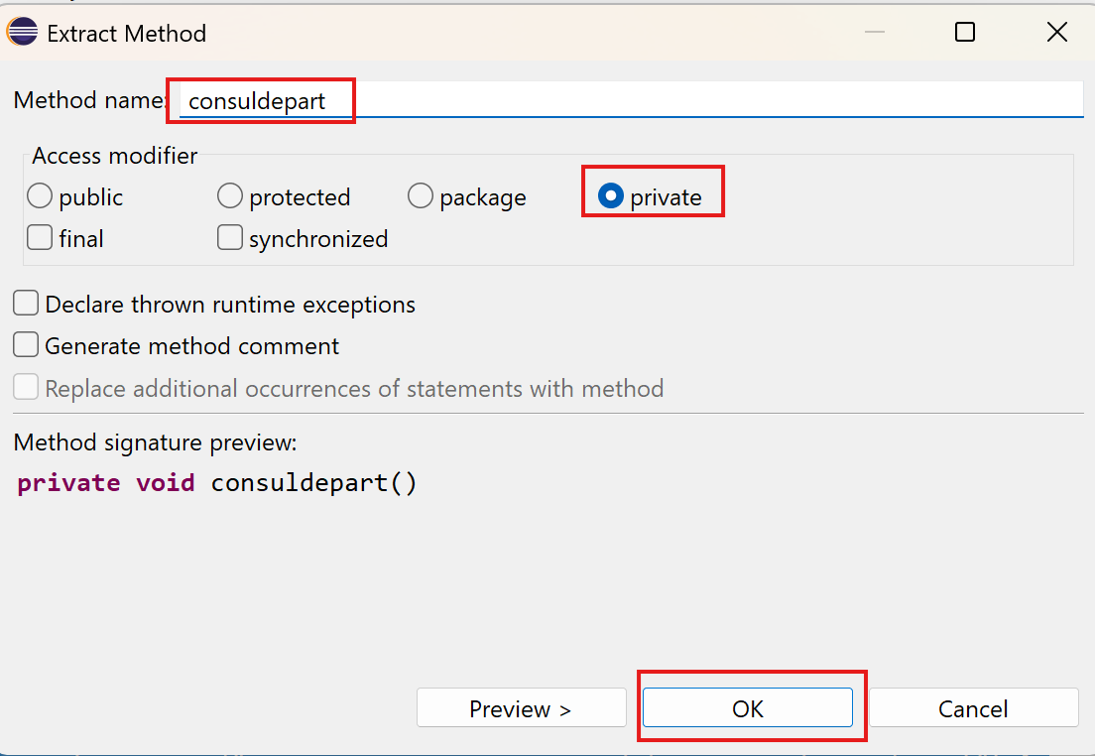

Compruebo:
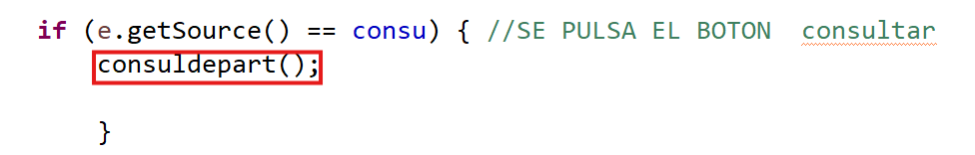

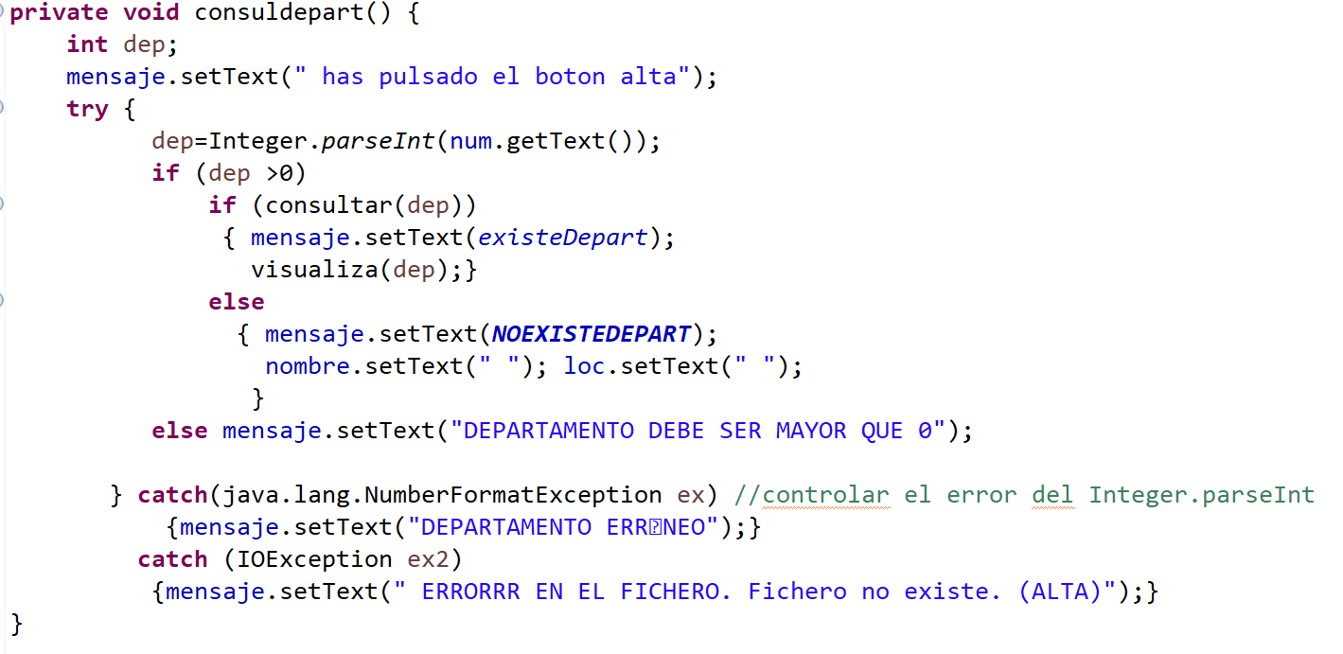

- Extraer el método borradepart

Busco el bloque if (e.getSource() == borra) y selecciono todo el código que hay dentro de las llaves { } de ese if, desde la línea mensaje.setText(" has pulsado el boton Borrar"); hasta la línea justo antes de la llave que cierra el bloque del botón alta.

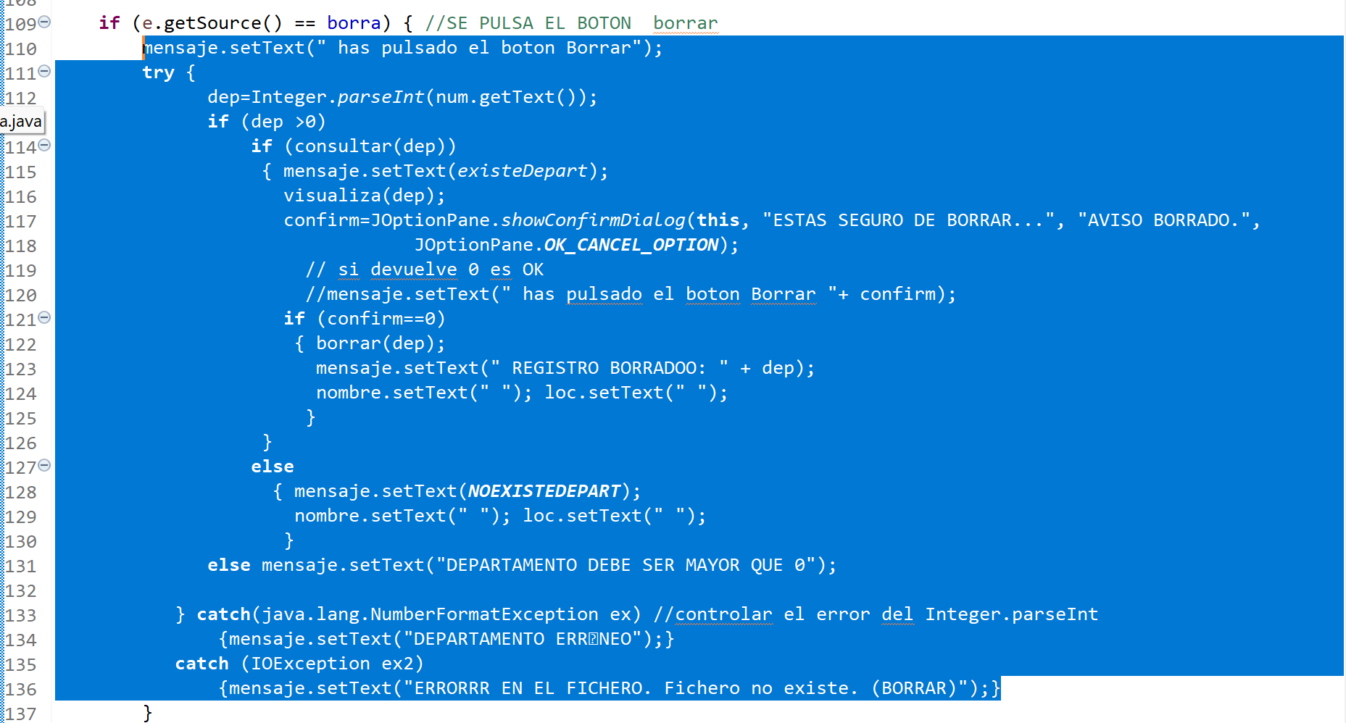

Una vez seleccionado, hago clic derecho, voy a Refactor y pulso en Extract Method.

En Method name, escribo: borradepart.
En Access modifier, selecciono private.

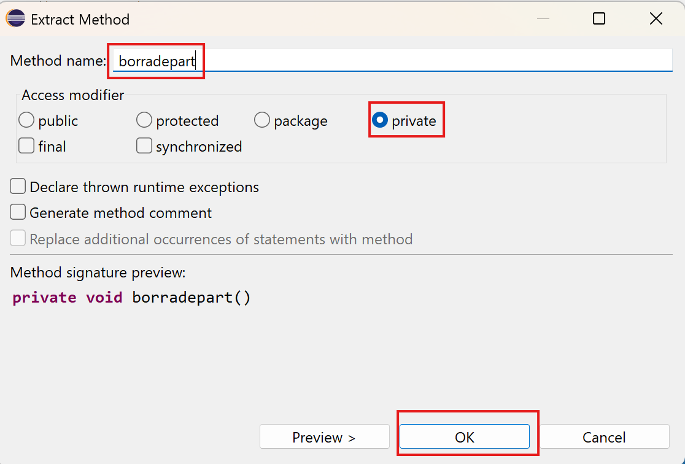

Compruebo:
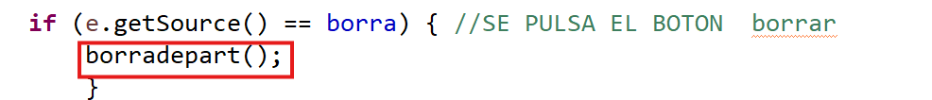

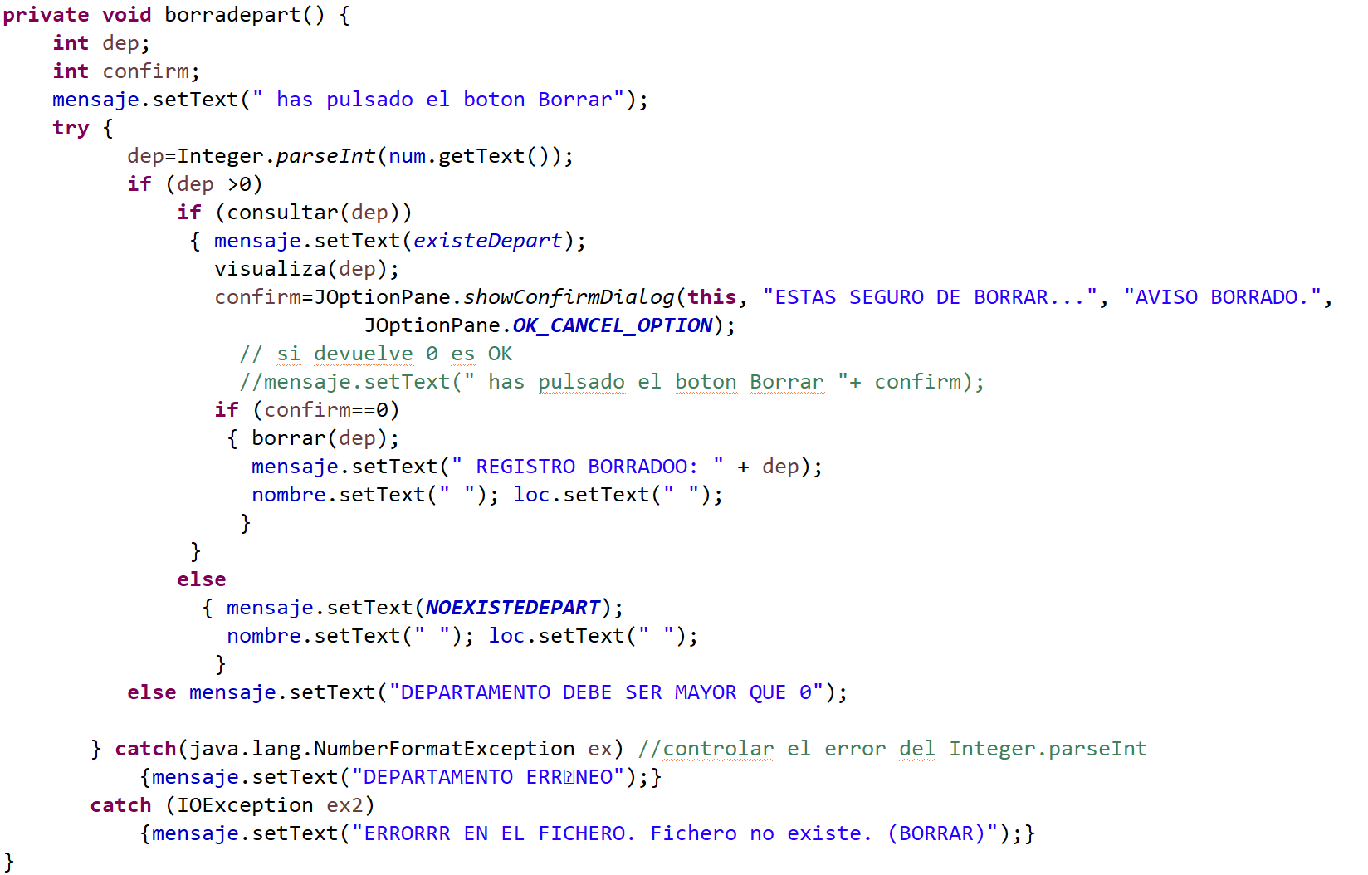

- Extraer el método modifdepart

Busco el bloque if (e.getSource() == modif) y selecciono todo el código que hay dentro de las llaves { } de ese if, desde la línea mensaje.setText(" has pulsado el boton Modificar."); hasta la línea justo antes de la llave que cierra el bloque del botón alta.

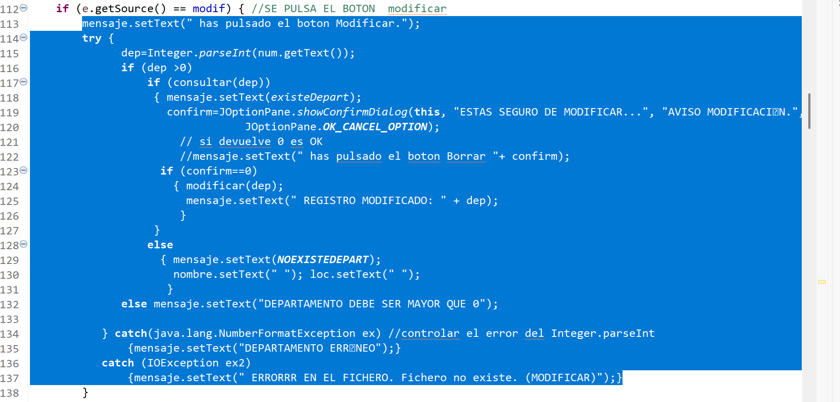

Una vez seleccionado, hago clic derecho, voy a Refactor y pulso en Extract Method.

En Method name, escribo: modifdepart.
En Access modifier, selecciono private.

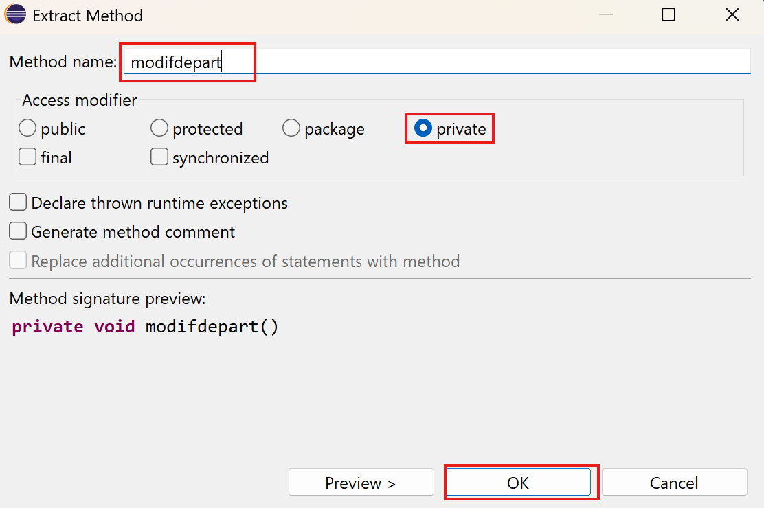

Compruebo:

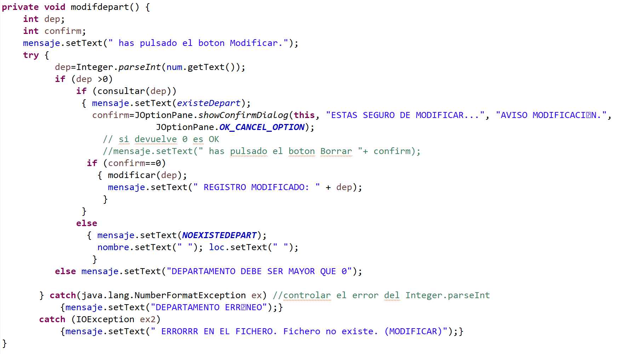

Al aplicar Extract Method en todas las operaciones, reduce el tamaño del actionPerformed, y mejora la legibilidad del código y, además, permite localizar errores de forma más rápida.

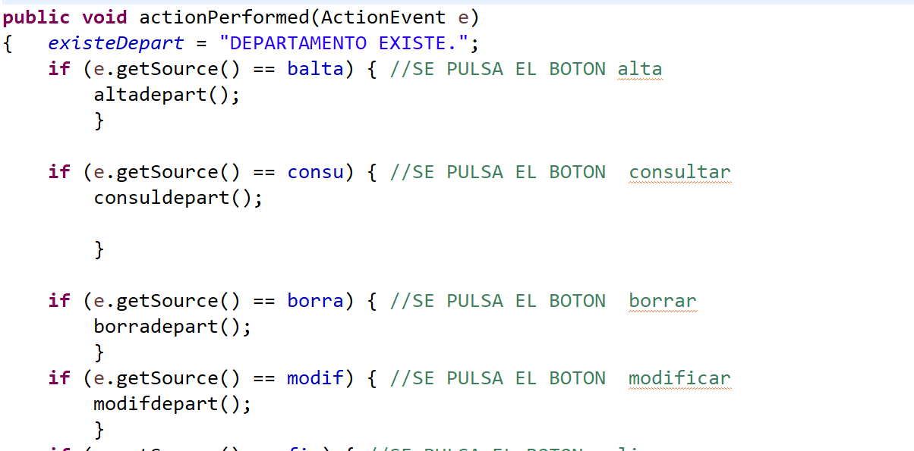

EJERCICIO PROPUESTO 3

Vamos a realizar algunos cambios en los métodos creados anteriormente.
Añade en alguno de ellos un parámetro de tipo String, con valor por defecto “PRUEBA”. Cambia el tipo de dato devuelto para que devuelva un entero. Comprueba los errores que surjan.

- Método altadepart().

Busco el método altadepart().

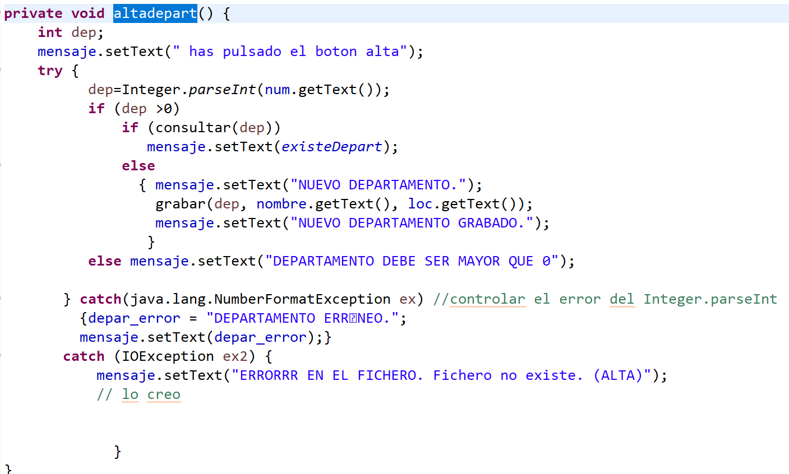

Hago clic derecho sobre el nombre del método, voy a Refactor y pincho en Change Method Signature. Se abre una pestaña, pulso el botón Add y en la tabla pongo donde:
- Type → String; Name → p_prueba; Default value → "PRUEBA" con comillas incluidas.;
- En el campo Return type, borro void y escribo int. Una vez finalizado pulso OK.

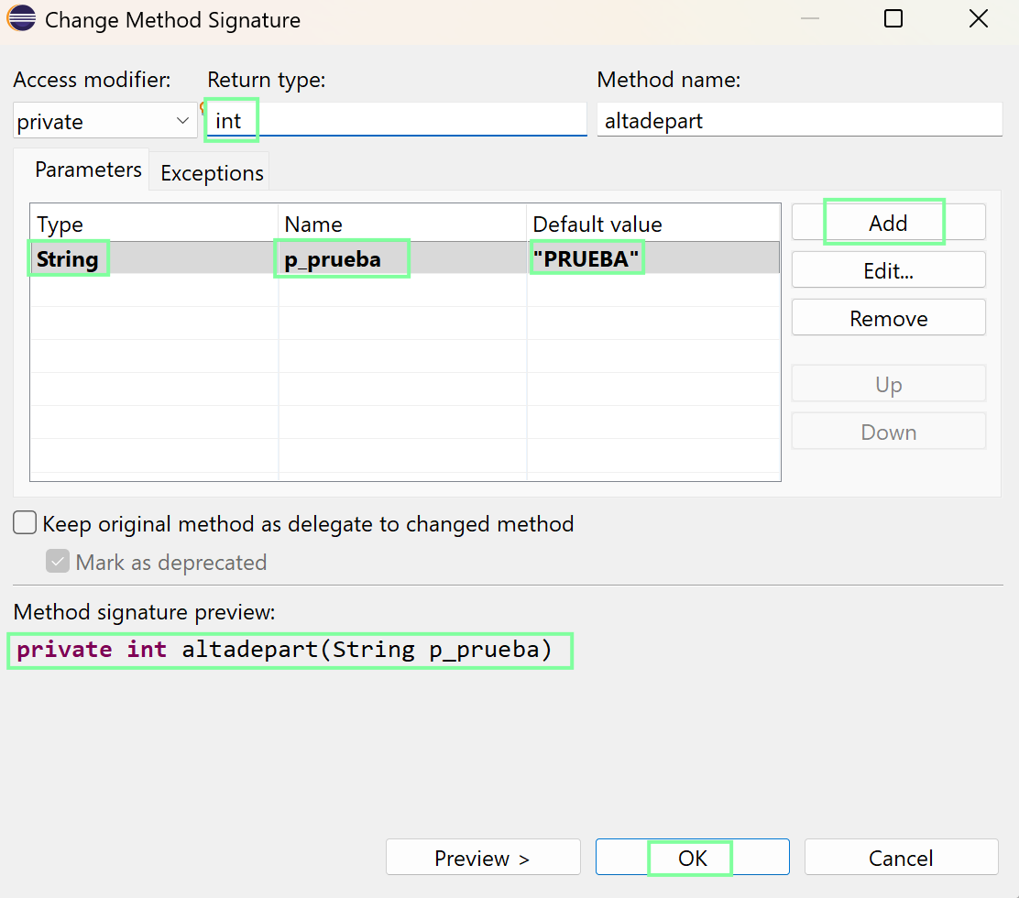

Al pulsar OK, sale este una pestaña que dice error, porque hemos modificado la lógica del método altadepart al cambiar el tipo de retorno de void a int (un número entero), pero el cuerpo del método no tiene ninguna sentencia return. Eclipse lanza este error: "This method must return a result of type int".

He pulsado en 'Continue' para permitir que Eclipse aplique los cambios en el resto del proyecto. Pero, ¿cómo solucionarlo en el código? Para que se quite el error rojo en Eclipse después de darle a Continue, solo hay que ir al final del método altadepart ( antes de la última llave } ) y escribir:
return 0;
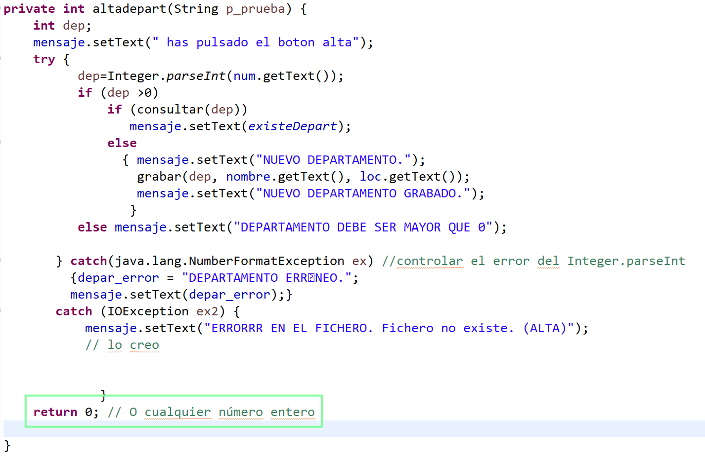

EJERCICIO PROPUESTO 4

Dentro de clase clase FicheroAleatorioVentana nos encontramos con esta declaración:

File fichero = new File(“Aleatorio.dat”);
RandomAccessFile file;
file = new RandomAccessFile(fichero, “rw”);
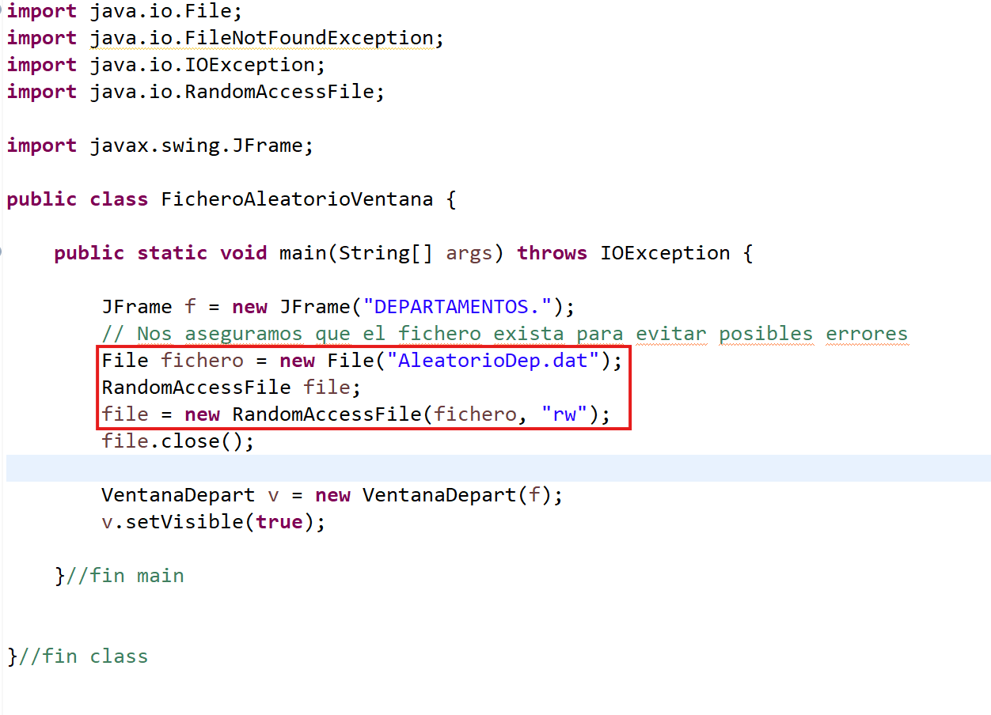

Posiciona el cursor en la referencia al método o variable, en este caso la variable fichero. Selecciona la opción “Inline” ( consiste en eliminar una variable innecesaria, sustituyendo todas sus apariciones directamente por el valor o la expresión que contenía) y el resultado debe ser:

RandomAccessFile file;
file = new RandomAccessFile(new File(“Aleatorio.dat”), “rw”);

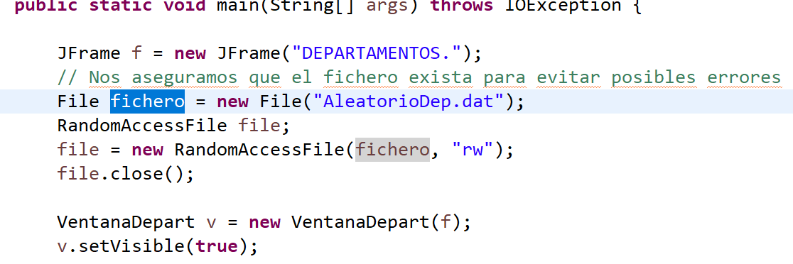

Clico en fichero, voy a Refactor y pincho en Inline.
Eclipse preguntará si quiero sustituir todas las referencias y borrar la declaración de la variable. Confirmamos.

Resultado:

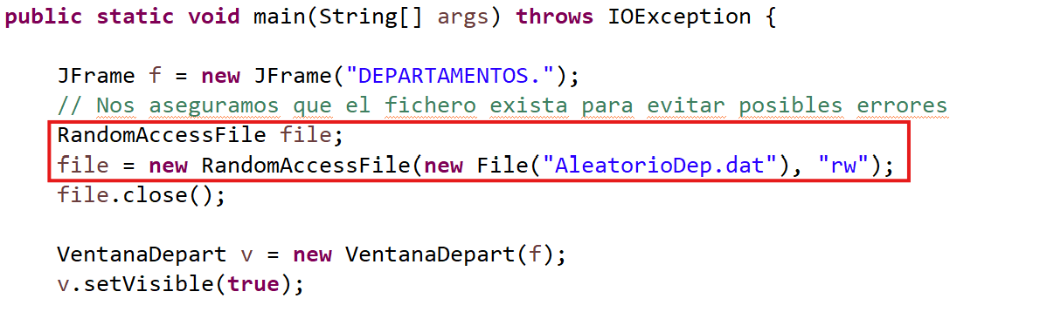

EJERCICIO PROPUESTO 5

Crea esta clase anidada dentro de la clase FicheroAleatorioVentana:
Vamos a crear un objeto de esta clase y llamar a sus métodos dentro del método verporconsola.
Prueba la ejecución (pulsa el botón Ver por consola de la ventana de ejecución). Convierte la clase anidada en una de nivel superior con su archivo asociado (Move Type to new file). Observa que se ha creado una nueva clase con su fichero Java. Prueba ahora la ejecución.

- Crear la clase "hija" (Clase anidada)
Primero, escribo una clase dentro de otra. Para ello, abro el archivo FicheroAleatorioVentana.java y al final del todo del archivo. Escribo el código justo antes de la última llave de la clase principal.

Escribo esto:

class claseAnidada {
void entrada() {
System.out.println(“Método entrada.”);
}
String salida (int d) {
System.out.println(“Salida.”);
return “Salida el “ + d;
}
} // Fin clase anidada

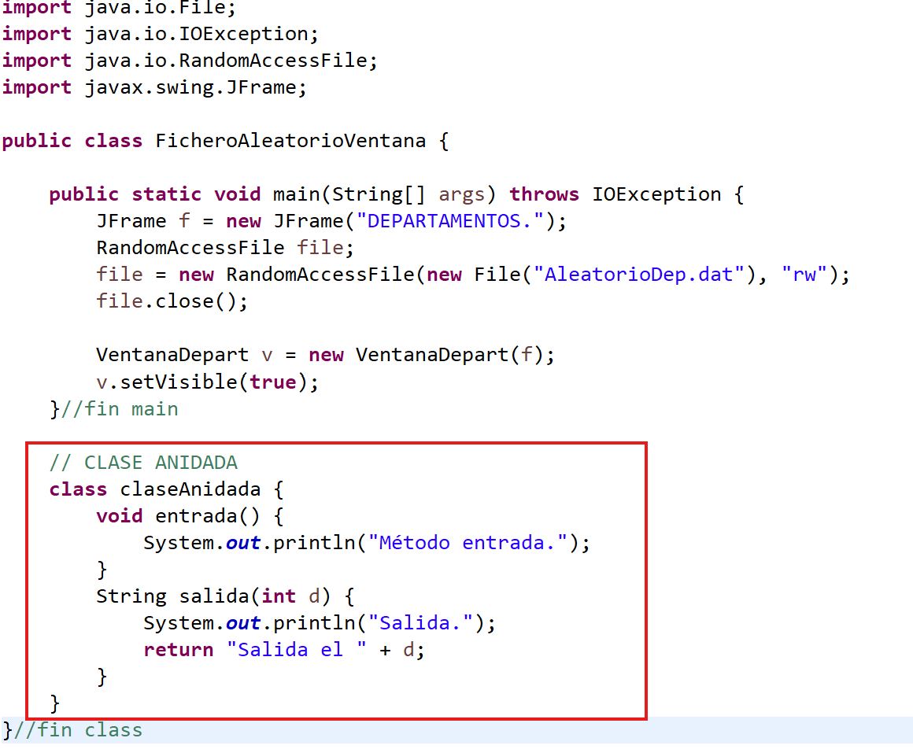

- Vamos a crear un objeto de esta clase y llamar a sus métodos dentro del método verporconsola.

Para hacer que el programa use esa clase que acabo de crear. Busco el método public void verporconsola(), y al principio del método escribo este código:

- Añade este código en el mencionado método:

FicheroAleatorioVentana fa = new FicheroAleatorioVentana();
claseAnidada ej = new claseAnidada();
ej.entrada();
System.out.println(“Llamo a Salida: “ + ej.salida(10));

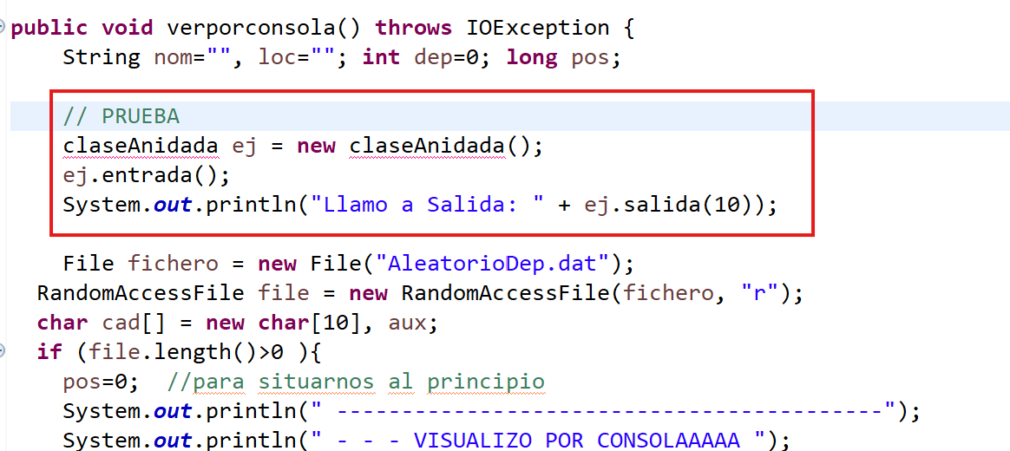

Ejecuto el proyecto, debe aparecer Ver por consola,
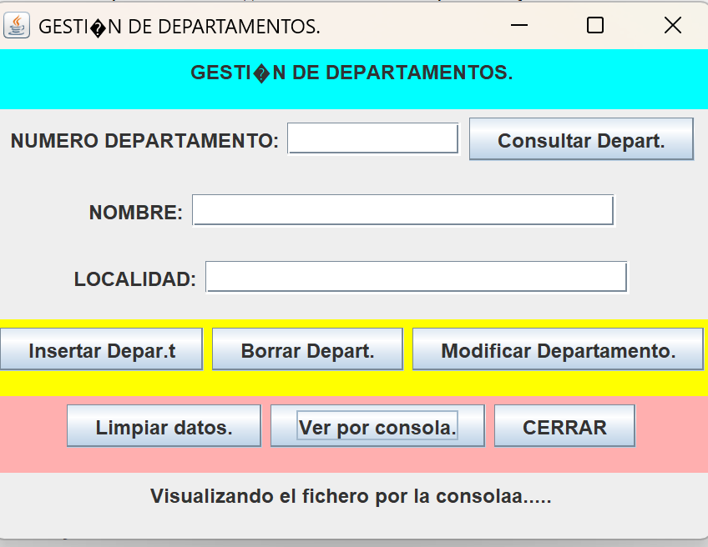

- La Refactorización

Vuelvo al archivo donde creé la clase FicheroAleatorioVentana.java. Hago clic derecho sobre el nombre claseAnidada. Selecciono Refactor y pincho en Move Type to New File. Por último, pulso OK en la ventanita que sale.

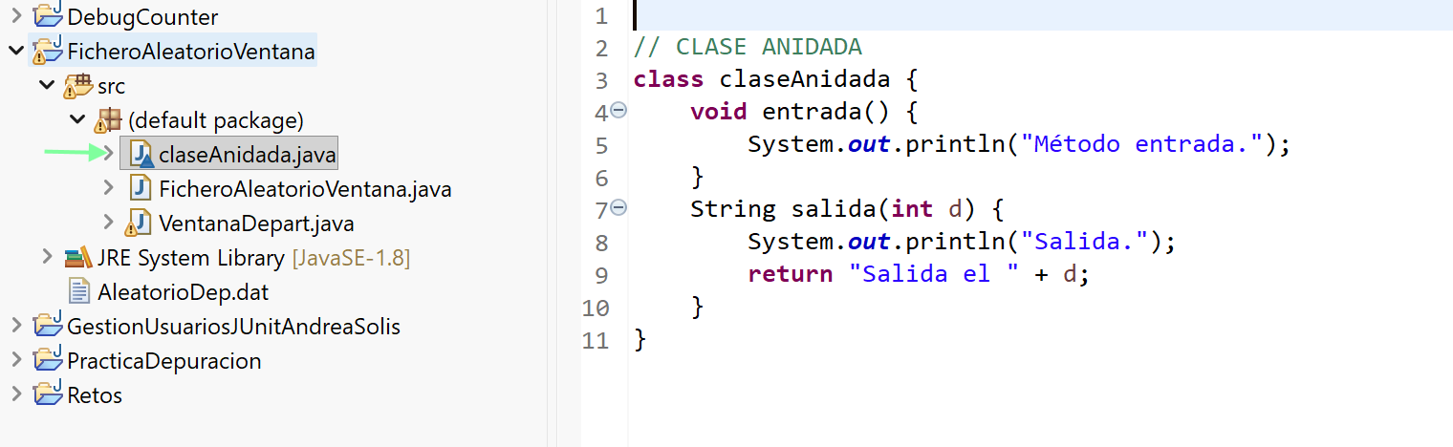

Ejecuto y pulso el botón Ver por consola.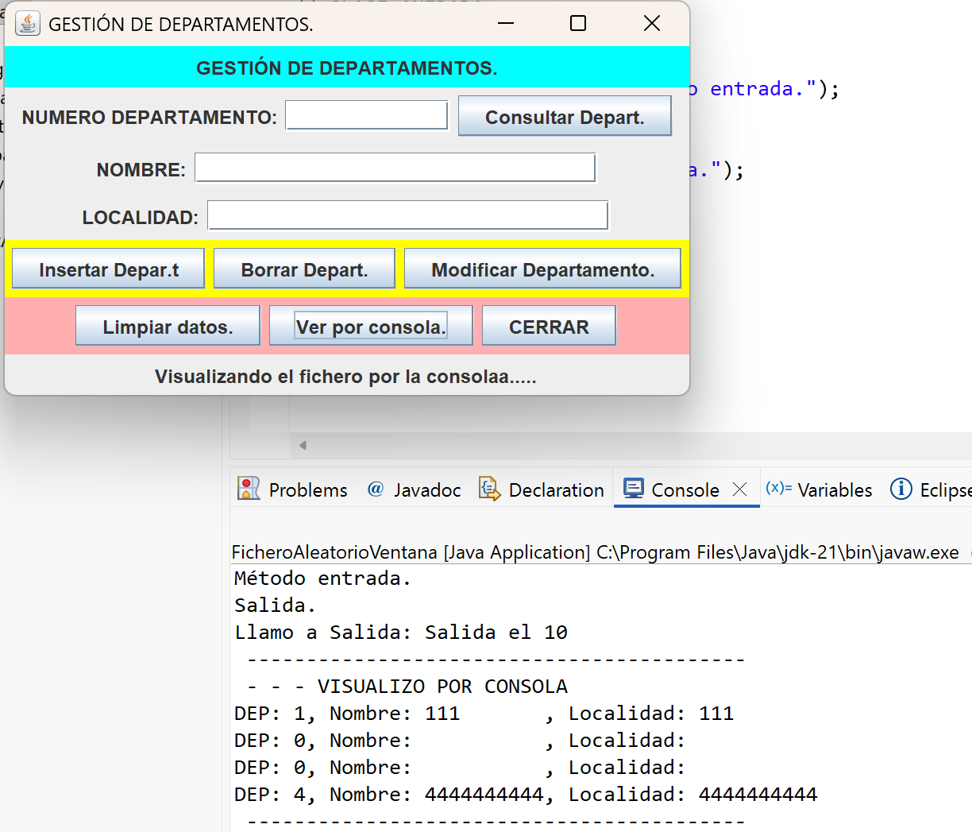

EJERCICIO PROPUESTO 6

Crea la interface InterfaceVentanaDepart, que contenga los métodos creados en el ejercicio 2. Al crear la interface solo se pueden añadir los métodos públicos. Realiza los cambios que se necesiten para crearla. Observa en el Package Explorer cómo se visualiza la clase creada. Observa también el cambio producido en la declaración de la clase VentanaDepart.

- Aplicar Extract Interface en Eclipse

Abro el archivo VentanaDepart.java, y hago clic derecho en cualquier lugar dentro del código de la clase o sobre el nombre VentanaDepart.

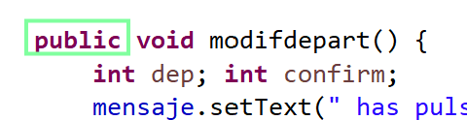
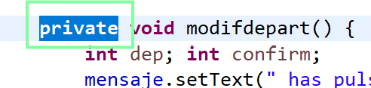 →

Una vez modificados, selecciono el nombre VentanaDepart, busco Refactor y pincho en Extract Interface.
Se abre una ventana y donde pone: Interface name: pongo InterfaceVentanaDepart.; Marco las casillas de los métodos que extraje en el Ejercicio 2 ( altadepart, consuldepart, borradepart, modifdepart). Solo puedo seleccionar los métodos que sean public, públicos.
Al terminar pulso OK.

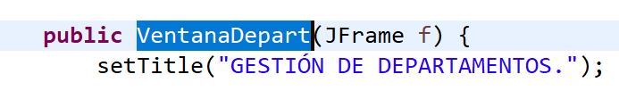

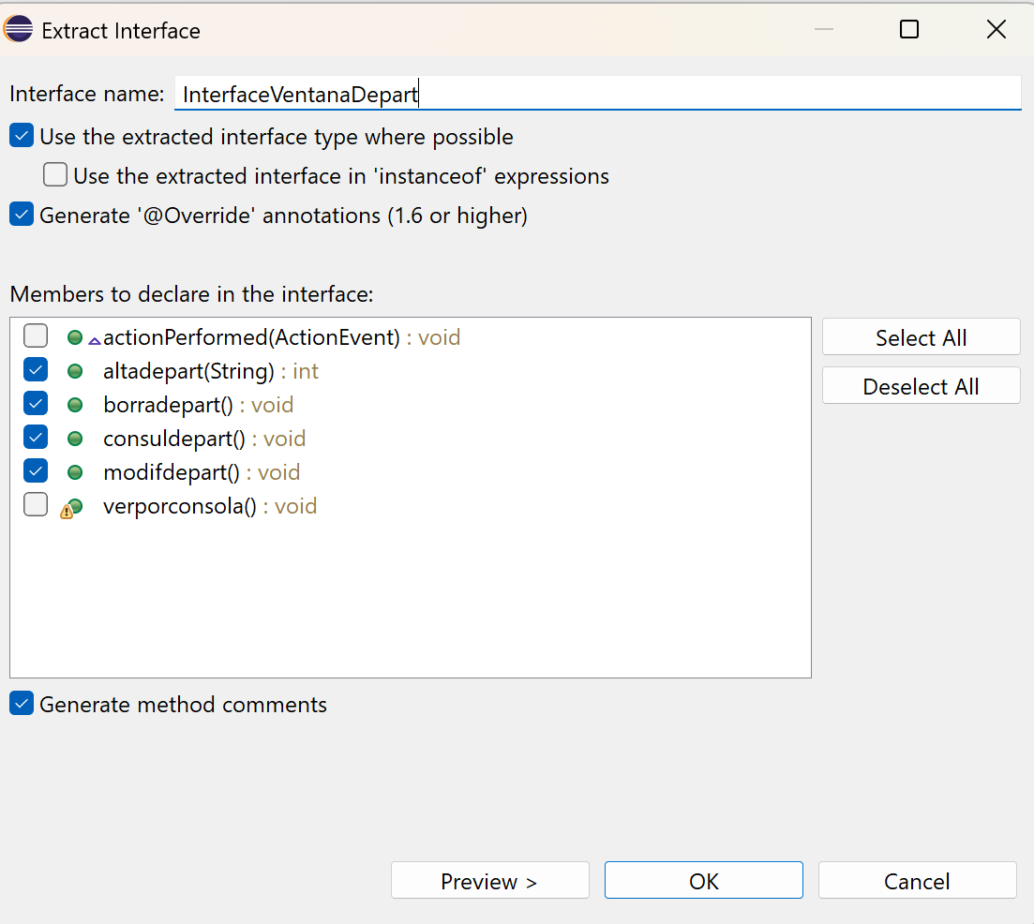

Tras realizar la refactorización, veo tres cambios principales:

- Primer cambio: Se crea un archivo llamado InterfaceVentanaDepart.java con este aspecto:

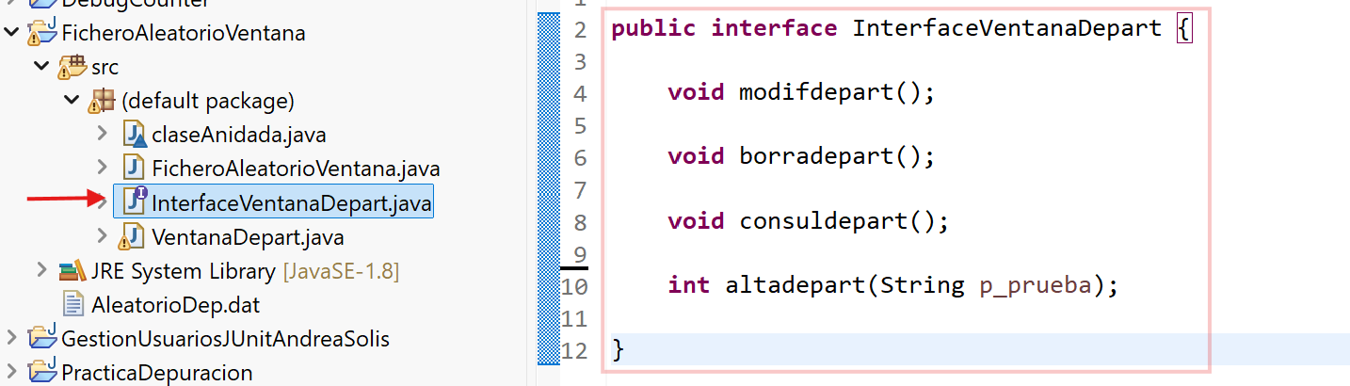

- Segundo cambio: En la clase VentanaDepart.java, en la línea de la clase ahora dice implements ActionListener, InterfaceVentanaDepart.
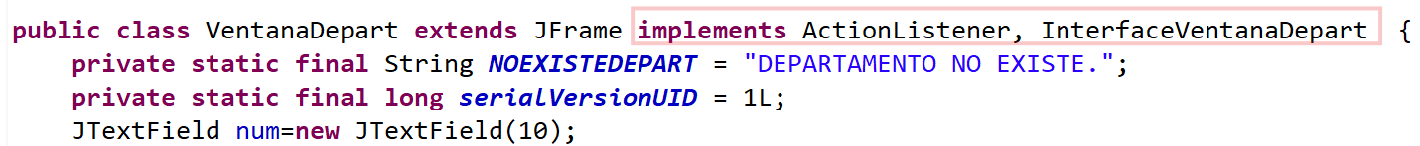

Tercer cambio: encima de los métodos de altadepart, consuldepart, borradepart, modifdepart, ha aparecido la etiqueta @Override.

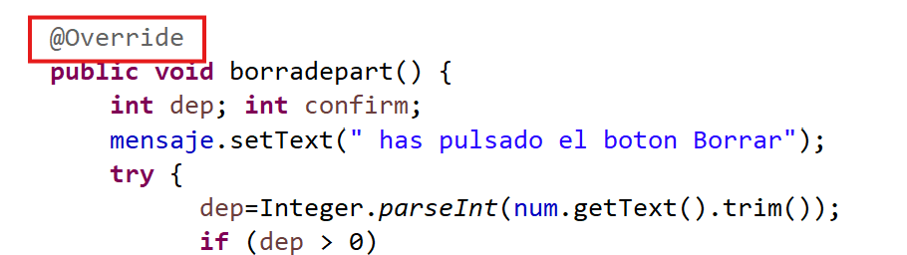

EJERCICIO PROPUESTO 7

A partir de la clase VentanaDepart crea la superclase SuperclaseDepart, que incluya solo los
métodos de grabar y visualizar.
Observa la clase y los constructores generados.
Observa que la declaración de la clase VentanaDepart ha cambiado: ahora “extends” (hereda de)
la clase SuperclaseDepart.
Observa y trata de analizar los errores generados.

Extract Superclass se trata de, a diferencia de la interfaz, una superclase permite mover código real de una clase hija a una clase padre para que pueda ser reutilizado o mejor organizado.

- Aplicar Extract Superclass :

Abro la clase VentanaDepart.java, hago clic derecho sobre el nombre de la clase, voy a Refactor y pincho en Extract Superclass. Se abre una ventana y donde pone Superclass name: Escribo SuperclaseDepart.; Miembros a seleccionar: marco las casillas de los métodos grabar y visualiza. Al finalizar pulso OK.

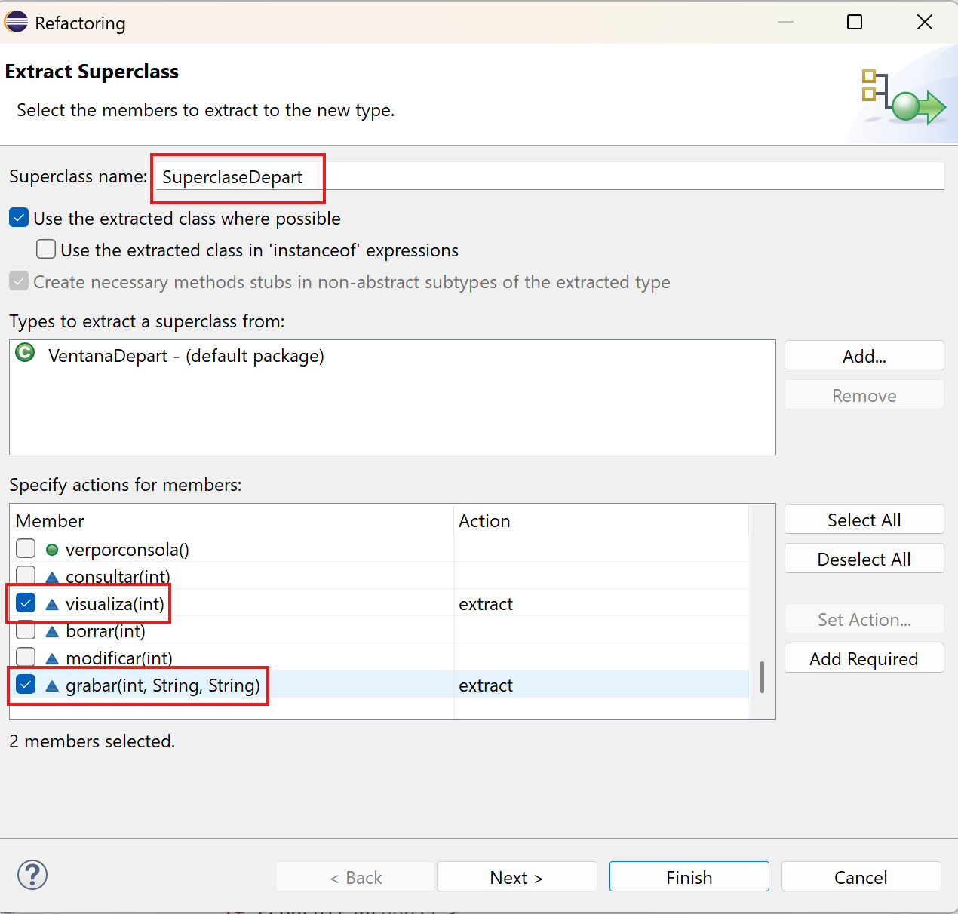

- Análisis de los cambios y errores

Al realizar esta operación, hay cambios y errores de compilación:

La declaración de la clase ahora dirá public class VentanaDepart extends SuperclaseDepart .... Esto significa que VentanaDepart ahora es una subclase.
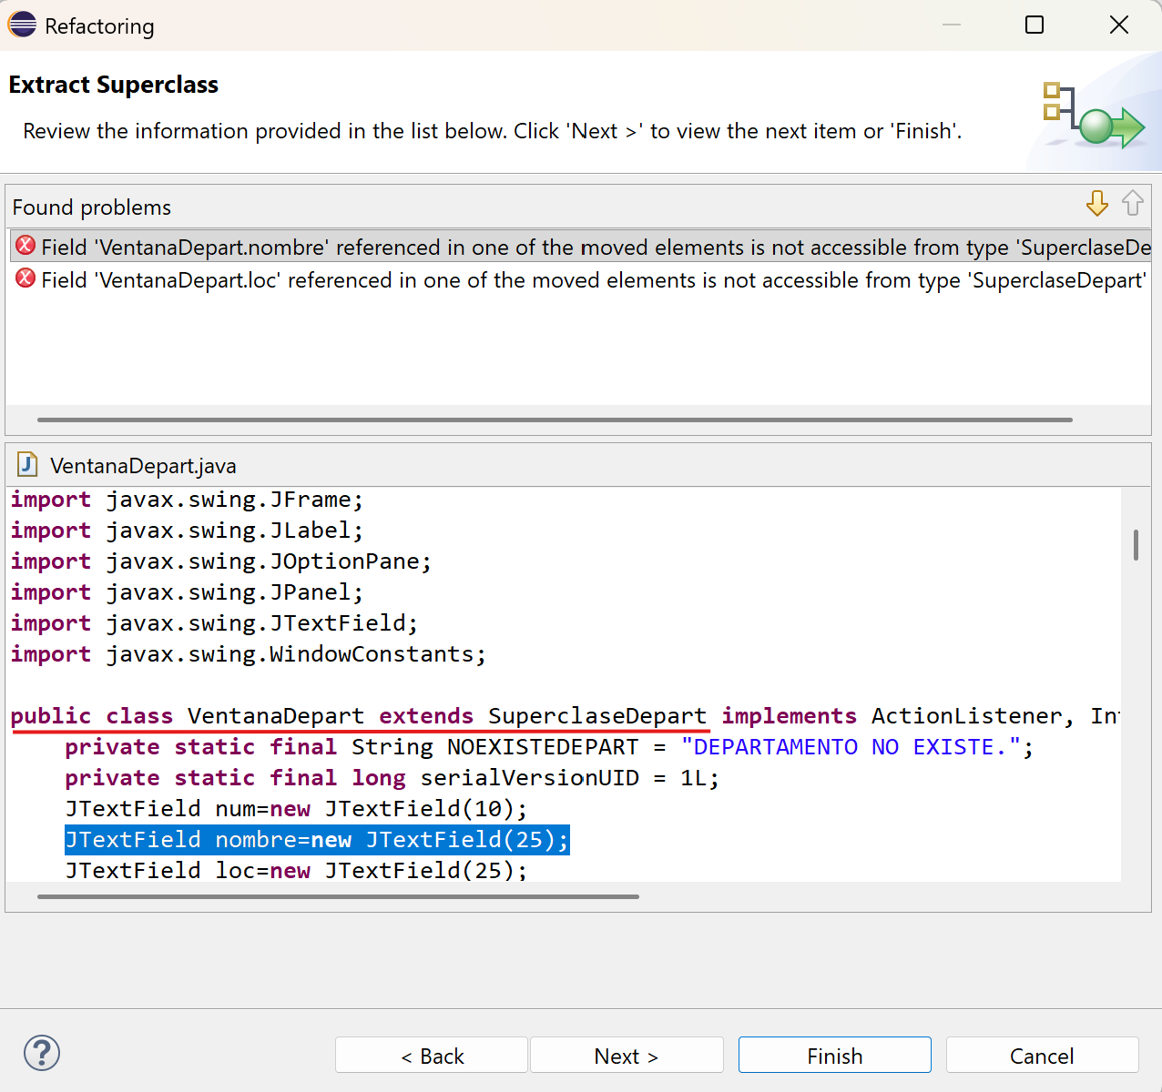

Como indica la teoría, al mover los métodos grabar y visualizar a la superclase estos métodos necesitan usar los cuadros de texto nombre y loc, que se han quedado en la clase original. Para solucionarlo, tengo que "subir" también esos campos a la Superclase. En la misma pestaña, le doy atrás para volver a la lista de miembros. Busco en la lista los fields (Campos) llamados nombre y loc, que son los de tipo JTextField. Los marco para que también se extraigan a la superclase. Al finalizar pulso Finish si no se lanza ningún error.

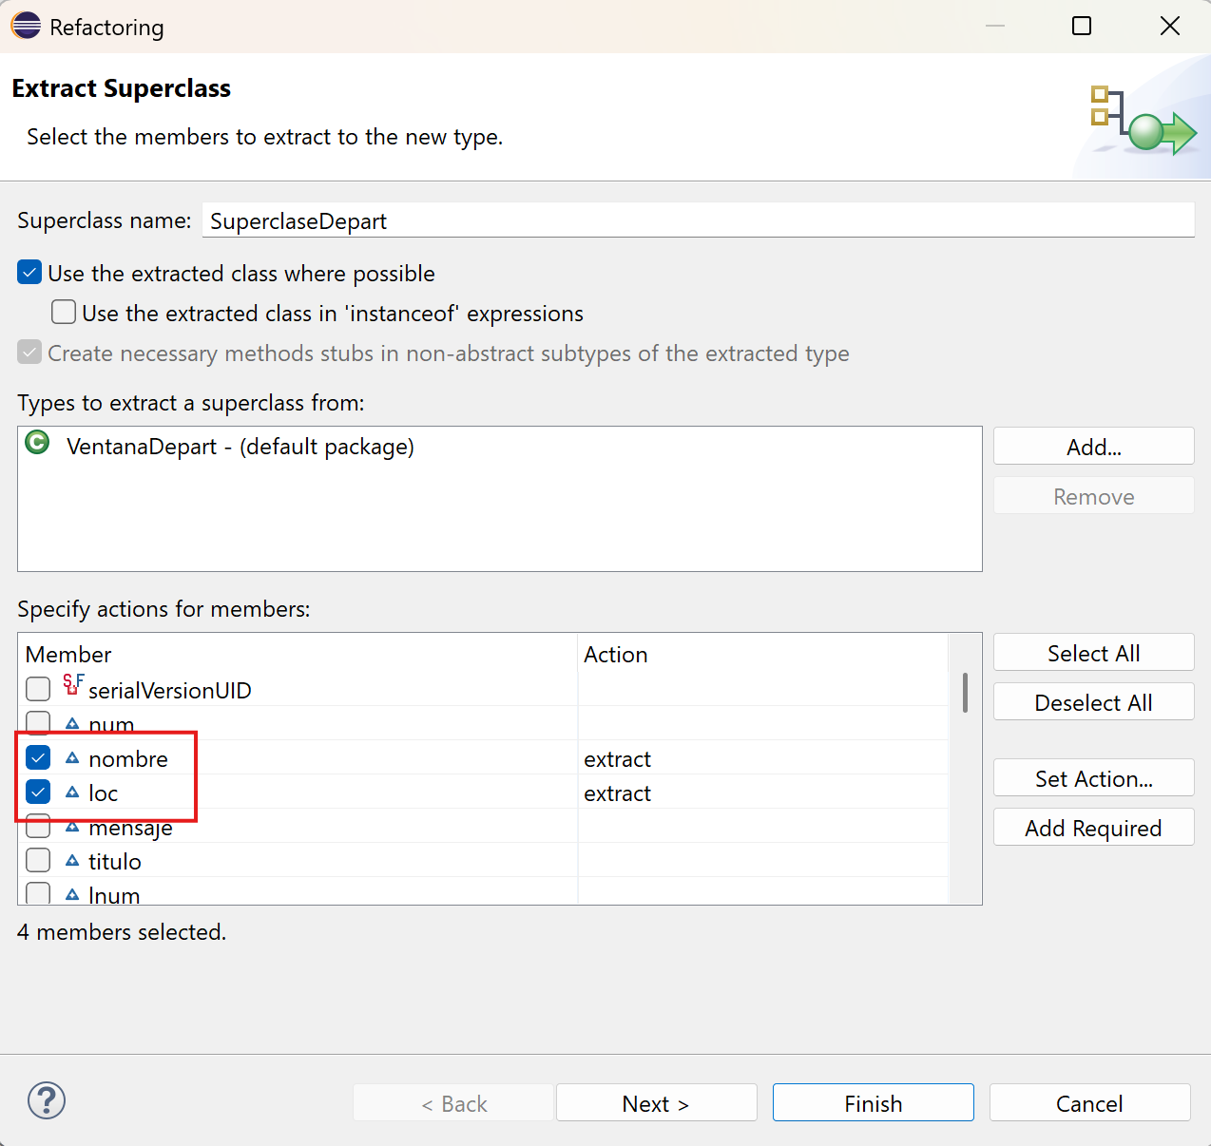
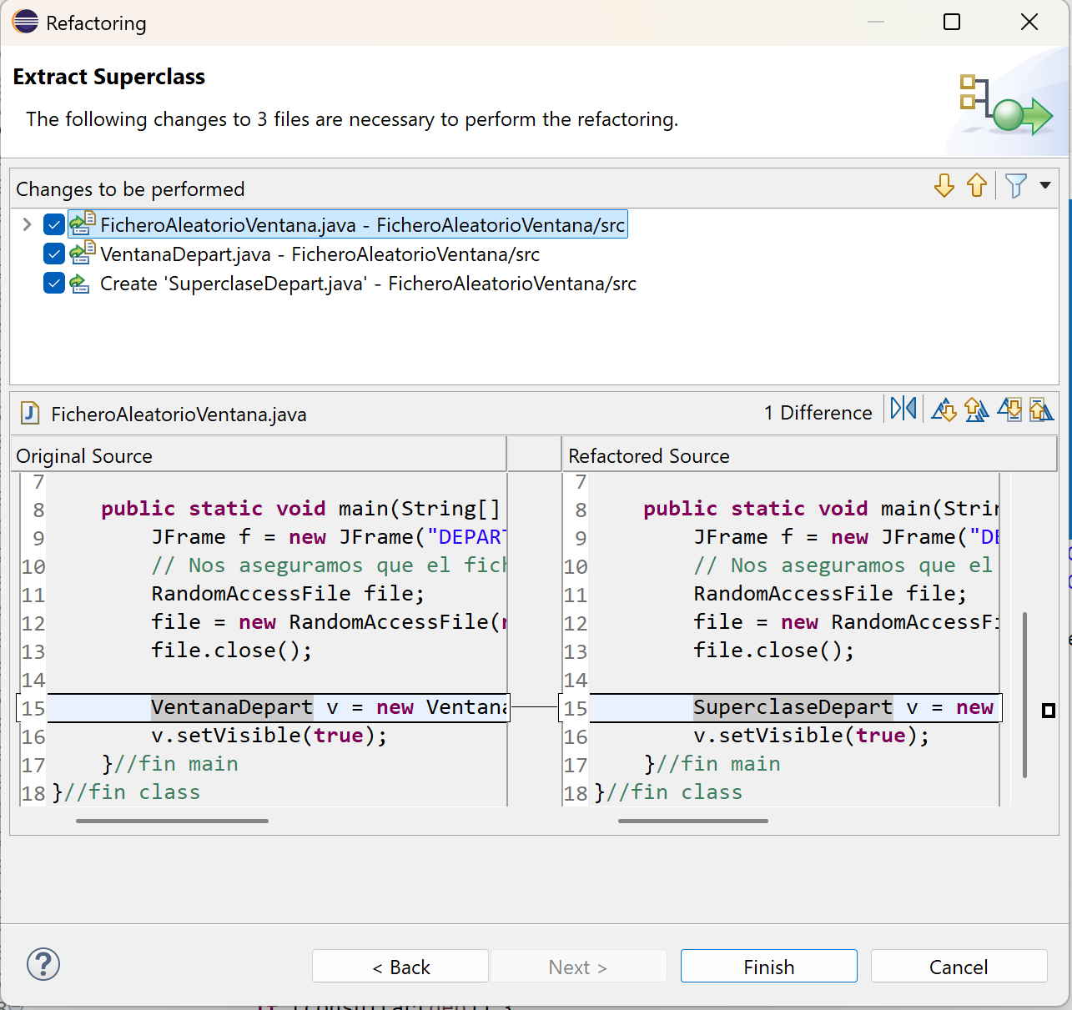

Tras realizar la refactorización, se detectaron problemas que tuve que corregir manualmente:

- En la clase principal FicheroAleatorioVentana, la variable v estaba declarada como SuperclaseDepart. Tuve que cambiarla a VentanaDepart v = new VentanaDepart(f); para que el programa reconociera los métodos de la interfaz gráfica que no están en la superclase.

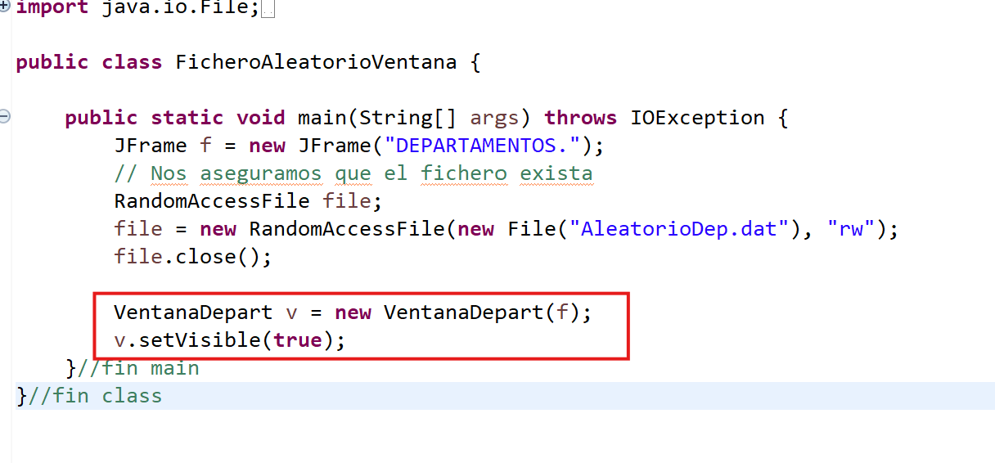

Resultados, se ha creado la clase SuperclaseDepart, con el siguiente código dentro de ella:

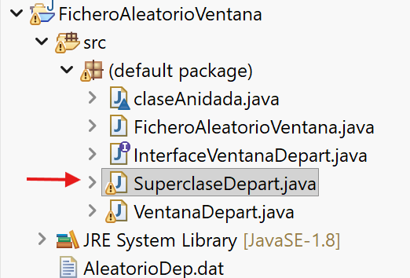
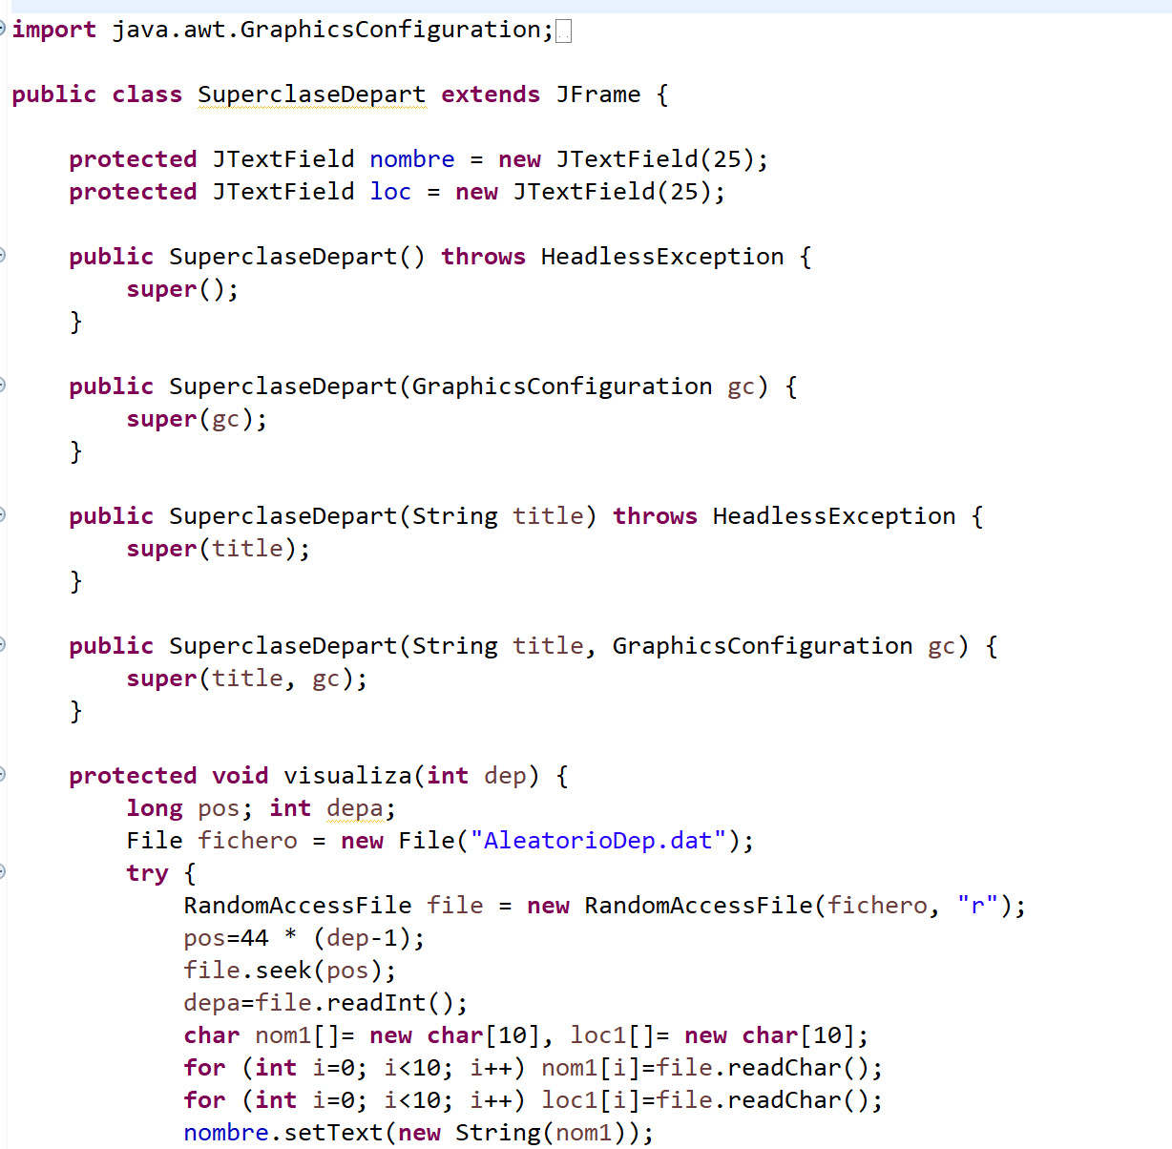
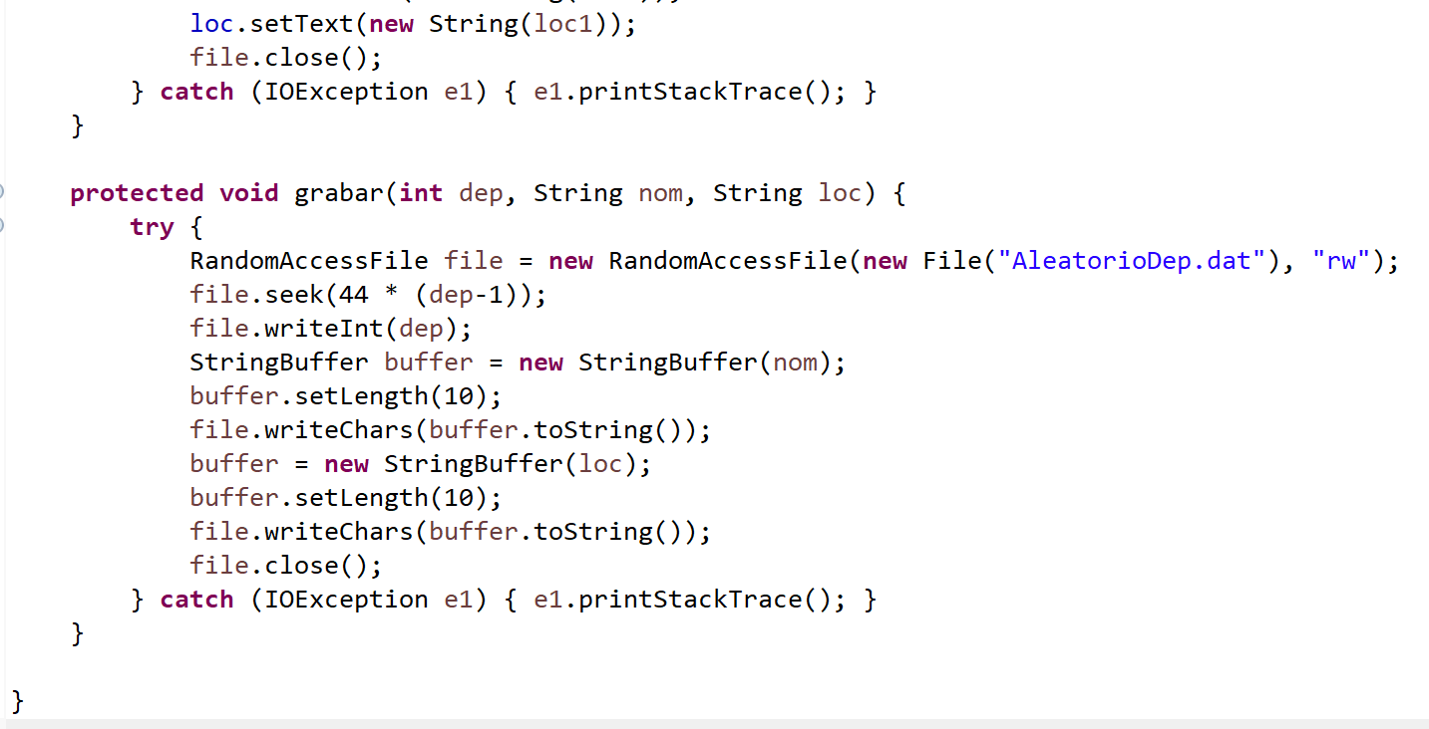

- EJECUCIÓN: Tras completar todas las refactorizaciones, ejecuto la prueba para asegurar que no haya errores.

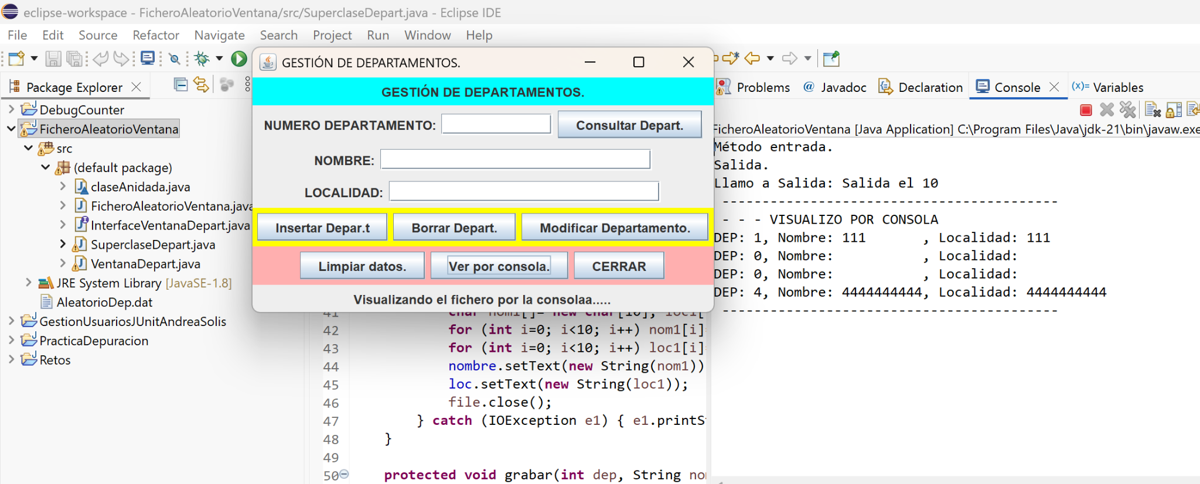

La aplicación ahora resulta mucho más sencilla de mantener. El código está organizado siguiendo principios de diseño orientado a objetos, y aunque internamente hubo muchos cambios, para el usuario final la herramienta funciona igual que antes.

